Vysoká škola obchodní a hotelová

Management hotelnictví a cestovního ruchu

Lucie LACINOVÁ

POZICE LÁZEŇSKÉHO MÍSTA LUHAČOVICE V LÁZEŇSTVÍ ČESKÉ REPUBLIKY
The Position of Spa Luhačovice in the Czech Republic

BAKALÁŘSKÁ PRÁCE

Vedoucí bakalářské práce: RNDr. Jakub Trojan

Brno, 2015

Jméno a příjmení autora: Lucie Lacinová
Název bakalářské práce: Pozice lázeňského místa Luhačovice v lázeňství České republiky
Název bakalářské práce v AJ: The Position of Spa Luhačovice in the Czech Republic
Studijní obor: Management hotelnictví a cestovního ruchu
Vedoucí bakalářské práce: RNDr. Jakub Trojan
Rok obhajoby: 2015

Anotace:
Tato bakalářská práce se věnuje problematice lázeňství a pozici lázní Luhačovice v lázeňství České republiky. Zabývá se charakteristikou lázeňství, základními předpoklady vzniku lázní, historickým vývojem, rozvojovými tendencemi s důrazem na Českou republiku a lázní Luhačovice. Je zde zahrnut i přehled lázeňských míst České republiky, jejich geografickým umístěním a indikacím lázeňské léčebné péče. V praktické části je provedena analýza stavu lázeňství ve vybraném podniku lázní Luhačovice. Analytická část zahrnuje základní statistické hodnocení klientů zvoleného podniku. Dále je zde realizován dotazníkový výzkum mezi klienty daného podniku v kontextu lázeňství. Závěry a návrhy vyplývající z analýzy pozice zvolené organizace s ohledem na rozvoj a optimalizaci lázeňství v Luhačovicích.
Annotation:
Bachelor thesis deals with the issue of spa and the position of Spa Luhačovice in the Czech Republic. It deals with the characteristics of spa, basic assumptions of spa, historical development, developing trends with emphasis on Czech Republic and Spa Luhačovice. Also includes the list of spa places in the Czech Republic, their geographic location and indication of spa treatment care. In the practical part is an analysis of the state of Spa in the selected firm in Spa Luhačovice. The analytical part includes basic statistical evaluation of the selected company clients. There is also conducted a questionnaire survey among clients of the company in the context of the spa industry. Conclusions and suggestions arising from the analysis of the position of the selected organization with regard to the development and optimization of spa in Luhačovice.

Klíčová slova:
Lázeňství, lázně Luhačovice, lázeňská péče, přírodní léčivé zdroje, procedury, minerální prameny, cestovní ruch, lázeňská místa.
Key words:
Spa, Spa Luhačovice, spa treatment, natural medicinal resources, procedures, mineral springs, tourism, Spa Resorts.

Prohlašuji, že jsem bakalářskou práci Pozice lázeňského místa Luhačovice v lázeňství České republiky vypracovala samostatně pod vedením RNDr. Jakuba Trojana a uvedla v ní všechny použité literární a jiné odborné zdroje v souladu s aktuálně platnými právními předpisy a vnitřními předpisy Vysoké školy obchodní a hotelové.

V Brně dne 17. dubna 2015
vlastnoruční podpis autora

Na tomto místě bych ráda poděkovala panu RNDr. Jakubu Trojanovi za cenné informace, které mi dopomohly ke vzniku bakalářské práce.

OBSAH

Úvod 9
I. Teoretická část 10
1 DĚJINY LÁZEŇSTVÍ 11
1.1 Historie lázeňství ve světě 12
1.2 Dějiny lázeňství na našem území 14
1.3 Historický vývoj Lázní Luhačovice 15
2 PŘEHLED LÁZEŇSKÝCH MÍST ČESKÉ REPUBLIKY 19
2.1 Severozápadní Čechy 19
2.2 Střední Čechy 21
2.3 Severovýchodní Čechy 22
2.4 Jihozápadní Čechy 24
2.5 Vysočina a Jižní Morava 25
2.6 Střední Morava 26
2.7 Moravskoslezsko 28
II. Praktická část 30
3 ANALÝZA STAVU LÁZEŇSTVÍ V LUHAČOVICÍCH 31
3.1 Lázně Luhačovice 31
3.1.1 Lázeňské prameny 31
3.1.2 Indikace, léčebné a wellness procedury 34
3.2 Alexandria**** Spa and Wellness hotel 36
3.2.1 Historie a současnost hotelu Alexandria**** 36
3.3 Statistické hodnocení typizace klientů hotelu Alexandria**** 37
3.3.1 Statistické hodnocení klientů 37
3.3.2 Dotazníkový výzkum 39
Závěr 41
Použité zdroje 42
3.4 Tištěné zdroje 42
3.5 Elektronické zdroje 44
Seznam obrázků, grafů a tabulek 46
Přílohy 48

Úvod
Tématem bakalářské práce je zkoumání pozice lázeňského místa Luhačovice v lázeňství České republiky. Toto téma bylo zvoleno na základě mého pracovního působení v Luhačovických lázních a jejich dobrému ohlasu na úspěšnost léčby pacientů díky výborným účinkům přírodních minerálních vod na lidský organismus a nabídku služeb doplněnou o možnosti relaxačních procedur k preventivním účelům a odpočinku
od každodenního stereotypu a stresujících situací.
Bakalářská práce je rozdělena na teoretickou část, ve které je charakterizováno lázeňství s důrazem na historii, vývojové, rozvojové tendence a předpoklady vzniku lázní. Důraz je kladen na kontext České republiky a lázeňského města Luhačovice. Praktická část bakalářské práce obsahuje analýzu stavu lázeňství ve vybraném podniku situovaném v lázních Luhačovice.
Cílem této práce je analyzovat stav Luhačovického lázeňství na příkladu konkrétního lázeňského a wellness hotelu. Zvolen je hotel Alexandria****, jeden z nejznámějších hotelů s historií a oblibou sahající až do 30. let minulého století. Analýza zahrnuje základní popisné statistické hodnocení typizace klientů s ohledem na anonymizaci dat. Zkoumá se věk, pohlaví, národnost a bydliště klientů. Současně je realizováno dotazníkové šetření mezi klienty a rozbor názorů na lázeňské a wellness služby. Úkolem je navrhnout rozvojové možnosti a optimalizaci Luhačovického lázeňství.
Ze seznamu literatury, která je uvedena v závěru samotné práce, jsem nejvíce využívala knihu autora Vladimíra Kajlíka a kolektivu - České lázně a lázeňství, v níž je popsána historie lázeňství ve světě i na našem území včetně popisů jednotlivých lázeňských míst. Dále mi byla nápomocna kniha Věry Seifertové – Marketing v lázeňském cestovním ruchu a další literární a elektronické zdroje.

Teoretická část

DĚJINY LÁZEŇSTVÍ
Lidé odedávna využívali přírodní zdroje k léčebným účelům. Již v dávných dobách objevili blahodárné účinky minerálních a termálních vod podávaných v podobě pitné kúry či koupelí. Blahodárné klimatické podmínky a příhodné ovzduší příznivě působili na různé dýchací a kožní potíže. Rašelinová ložiska, léčivé slatiny a bahna zahřátá
a využívaná v podobě teplých zábalů a koupelí pro potíže s pohybovým aparátem.
Na léčivé účinky přírodních zdrojů lidé přicházeli prakticky náhodně. Například blahodárné účinky bahna a koupelí objevovali římští vojáci, kteří se po koupeli
či odpočinku na takových místech cítili mnohem lépe a začali se jim hojit různá zranění po válečných bojích. Příznivý vliv lidé také zpozorovali na zvířatech, která se chodila napájet z pramenů vod, koupala se v bahně a jako zázrakem se jim hojila poranění
nebo nemocné končetiny. „Využívání přírodních léčivých zdrojů, koupele, lázně, pití vod a lázeňské léčení hrály v lékařství odedávna značnou roli jako jeden z nejstarších způsobů terapie, užívané od nepaměti až do současnosti.“ (Křížek, 2002, s. 11) V okolí výskytu těchto přírodních léčivých zdrojů začala vznikat postupem času lázeňská střediska a rozvíjet se lékařství, lázeňství, balneoterapie, wellness, kultura, architektura a cestovní ruch. Mnohdy přispěla k rozvoji lázeňství nápaditost reformátorského léčitele, který zavedl nové léčebné metody, jako tomu bylo u lidového přírodního léčitele Vincenze Priessnitze, který využíval k léčebným účelům studené vody.
„Minerální prameny jsou přirozené přírodní směsi a roztoky různé koncentrace, jejichž vznik a složení podmínila řada činitelů. Mezi hlavní patří charakter a původ vody, vlastnosti hornin, sycení plynem, biochemické procesy a geologický vývoj dané oblasti.“ (Janoška, 2011. s. 14) Minerální vody se dělí na vody pevninské, které vznikly vsáknutím vody od podzemí a vody mořského typu, které vznikly z moří hluboko
pod zemí. Tyto dva typy vod se však mohou navzájem i prolínat. K nejznámějším vodám využívaných k léčebným účelům jsou uhličité vody s vysokým obsahem oxidu uhličitého, které mají vulkanický původ v mladších třetihorách. Sirovodíkové vody obsahují zapáchající sirovodík, vznikají obohacením vod o sirovodík, ten se tvoří
při rozkládání pyritu v horninách. Hořkou příchuť mají síranové vody, které mají léčivé účinky na zažívání. Ve velkých hloubkách pod povrchem země se vyskytují vody mořského původu s obsahem chloridu a jódu. Železnaté vody obsahující velké množství dvojmocného železa, tyto kyselky však díky vylučování hydroxidů nebývají příliš využívány. Radioaktivní vody jsou obohaceny o chemický prvek radon a nacházejí
se v Českém masivu. Vody o teplotě vyšší než 20°C se nazývají termální. Na našem území má nejvyšší teplotu pramen Vřídlo o teplotě 73°C v Karlových Varech. (Janoška, 2011, s. 14-19) Dalším přírodním zdrojem využívaným k léčebným účelům bývaly rašeliny neboli peloidy. Byly využívány již starými Řeky v podobě koupelí
nebo obkladů k léčbě pohybového aparátu a kožních potíží. Rašelina vznikala přibližně před 40 000 lety potopením organických zbytků ve vodě, obsahuje vysoký obsah uhlíku a minerálních látek.

Historie lázeňství ve světě
„Kořeny historie lázeňství sahají do doby před našim letopočtem. Lidé se zajímali
o přírodní minerální prameny, které se od běžných pramenů lišily svou teplotou i chutí. Právě jejich odlišnost od jiných vodních zdrojů byla často spojována s nadpřirozenou mocí.“ (Seifertová, 2013, s. 81) Místa s výskytem přírodních léčivých zdrojů, převážně léčivých pramenů, peloidů a také příznivého podnebí, byla odedávna opředena různými historkami. Zprávy o jejich blahodárných účincích na lidský organismus se šířily
do dalekého okolí a začaly se na místech objevů budovat první historické lázeňské stavby. (Kajlík a kol., 2007, s. 7)
Postupem času se ve vývoji lázeňství na určitých místech začaly tvořit rozdíly. Ve starověkém Římě a Řecku byly lázně součástí každodenního života. Již počátkem prvního století našeho letopočtu, byl vybudován propracovaný systém lázeňské péče. Starověké Řecko a Řím se staly kolébkou lázeňství. „Návštěvníci lázní mohli kromě koupelí využívat sály pro masáže, odpočívárny, čítárny, knihovny, kolonády, galerie
a divadelní sály, obchůdky, tělocvičné sály.“ (Seifertová, 2013 s. 81) Známými osobnostmi té doby byli Celsius a Hippokrates, kteří se zabývali účinky lázeňských procedur na lidský organismus. K léčbě bylo využíváno různých metod, například pitné kúry, sprchování vodou, bahenní zábaly a koupele, dieta, masáže, přikládání baněk,
ale i invazivnější metody jako klystýry a pouštění krve ze žíly. Homér a Platón zaznamenaly účinky koupelí do svých rukopisů. Dochovaly se mnohé historické památky v podobě van k lázeňským účelům a další zařízení. První vany a kamenné bazénky vznikly na řecké Krétě v době Minojské a Mykénské kultury. Ve starověkém Římě bylo lázeňství inspirováno Krétou a Řeckem. Za státní podpory a mecenášství bohatých sponzorů vystavěli lázně tak zvaná balnea či thermy s důmyslnými systémy. Například do lázní byla přiváděna voda pomocí tlakového potrubí. V lázních se také využívalo různých parních procedur doplněných o bylinné esence.
Nejstarší lázně vznikaly 25 let před našim letopočtem. Nechal je zbudovat vojevůdce Marcus Vipsanius Agrippa. (Chlubný, 2014) Mezi největší lázně v Řecku se řadí Caracallovy termy z roku 217 našeho letopočtu o rozloze 150 000 m². Lázně nebyly využívány pouze k očistným koupelím, byly určeny také ke společenským setkáním, vzdělávání i zábavě. Byly zde masérské místnosti, divadlo, knihovna i tělocvična.
(Váš průvodce Řím, 2014) Řekové a Římané vyznávali kult vody a lázně navštěvovali pravidelně kvůli jejich léčebným i relaxačním účinkům. Návštěva lázní se také stávala společenskou událostí. Byly zde léčeny kloubní a pohybové potíže, nemoci trávicího traktu a urologické potíže. Římané rozšířili lázeňství i na další místa evropského kontinentu například do nynějšího Rakouska, Německa, Itálie, Francie a Anglie.
Zde byly lázně nazývány Aquae. Dále byly rozšířeny na Balkánský poloostrov a severní Afriku. Jednotlivá lázeňská místa vnikala na základě objevení přírodních léčivých zdrojů, ať už jsou to studené či teplé prameny, peloidy či příznivé klima. Naopak
ve středověké Evropě byla péče o lidské tělo a duši včetně hygieny na nízké úrovni. Velký vliv na tom měla nestabilita v politice. I přes všechny nesnáze však postupem času vznikly lázně v Karlových Varech roku 1358 za podpory Karla IV.
Rozvoj vědy a techniky v 18. a 19. století, převážně díky zjednodušení cestování pomocí železniční dopravy, přispěl ke vzniku nových lázeňských center. Stále vyšší návštěvnost si vyžadovala rozšíření budov s ubytovacími kapacitami a procedurami, kolonády a kulturního vyžití. V 19. století se stávají lázně přístupné i pro střední vrstvu obyvatel. Dříve byly lázně výhradou bohaté vrstvy, to je šlechticů a umělců. Zlatý věk lázeňství je datován do doby do začátku druhé světové války. Společnost se zajímala
o lázeňskou péči a počty návštěvníků se navyšovaly. Návštěva lázeňských zařízení byla velkou společenskou událostí, nastává velký rozvoj v lékařství. Vznikají také první zdravotní pojišťovny přispívající na lázeňskou péči. Během druhé světové války
jsou lázně využívány k válečným účelům. Po druhé světové válce má lázeňství vysokou úroveň, avšak do dalšího vývoje a rozvoje převážně budov a techniky se neinvestuje v tak velké míře a úroveň lázeňství začíná pomalu klesat. (Seifertová, 2013, s. 82-83)
Lázně nejsou ve světě rozloženy zcela rovnoměrně, i když se přírodní zdroje vhodné k využívání pro účely lázeňství vyskytují na mnoha místech na Zemi. Příkladně v Americe nebo Anglii se lázeňství nerozvinulo a není téměř využíváno. Lázeňské tradice se staly prioritou Evropy, především Rakouska, Itálie, Německa, Polska, Ruska, Španělska, Francie a také Asijských států.

Dějiny lázeňství na našem území
Prvopočátky lázeňství na území České republiky sahají do počátků 15. století, kdy byly objeveny léčebné účinky minerálních vod a začaly se využívat k léčebným účelům. Následně s postupem času začala kolem míst vyvěrajících léčebných pramenů vznikat lázeňská města. Tato města se nacházejí v oblastech s přírodním bohatstvím doplněným typickou architekturou pro daná lázeňská místa. (Eliášová, 2013, s. 15-16)
Jedna z nejstarších dochovaných zmínek o lázeňství na našem území se vztahuje Karlovým Varům. „Roku 1480 vyšla v Norimberku první německá balneologická příručka. Tento malý veršovaný lexikon všech tehdy známých a užívaných lázní Evropy přináší k jednotlivým lázním také příslušné léčebné indikace a předpisy. Knihu napsal norimberský městský lazebník a básník Hans Foltz.“ (Vylita a kol., 2007, s. 15)
K největšímu rozvoji lázní dochází v období 18. až 20. století. Začaly se stavět velké lázeňské domy pro návštěvníky a pacienty, zastřešovat vřídla, budovat kolonády, dochází k rozvoji kulturních akcí v lázeňských zařízeních. Návštěva lázní se stávala prioritou pro bohatší klientelu, pro kterou bylo nabízeno kromě léčby, také bohaté kulturní vyžití. Pozornost je kladena na kvalitu, čistotu a účinnost léčebných minerálních vod a léčebných zdrojů. (Kajlík a kol., 2007, s. 12)
„Do lázní jezdila nejvybranější klientela. Karlovy Vary a Teplice v Čechách se pyšnily návštěvami osobností, jakými byli car Petr Veliký, Albrecht z Valdštejna či anglický král Eduard VII. V modernější historii se častými hosty českých lázních stali i velikáni evropské kultury, například Goethe, Schiller, Chopin, Beethoven, Wagner a jiní“. (Jedeme do lázní, 2014)
Na přelomu 19. až 20. století vyvrcholila epocha výstavby a rozvoje lázní. Zájem
o lázně začínal být větší a lázeňská péče se stávala dostupnější pro širší klientelu.
V 19. století začíná rozvoj lékařství a balneologie, důkladné zkoumání léčivých vod, lázní a jejich vlivu na lidský organismus s přihlédnutím k jejich terapeutickým účelům. Balneologie a vodoléčba a jejich účinky a přínosy ve zdravotnictví se začíná přednášet
a vyučovat na lékařských fakultách univerzit. I když jsou tradice lázeňství na našem území mnohem mladší než v evropských zemích, lázeňství získalo věhlas a dostalo
se do povědomí lidí po celé Evropě, převážně díky rozvinutým lékařských technikám, vodoléčbě a balneologii. Hlavním střediskem rozvoje byly západočeské lázně. Prvním městem, kde bylo na univerzitě přednášeno o vodoléčbě, se stala Praha.
V roce 1829 založil rodák ze Slezska Vincenc Priessnitz dnešní Lázně Jeseník, kde byl první vodoléčebný ústav na našem území. Metody vodoléčby Vincence Prissnitze,
které se od něj učili i lékaři, jsou častokrát využívány i v současnosti. Tato nejznámější osobnost lázeňství na území Česka se soustředil převážně na léčbu zlomenin, revmatických nemocí, ran, postupem času i vnitřních orgánů. Upřednostňoval léčení pacientů bez medikamentů. K léčebným účelům nejprve zrekonstruoval malý rodinný domek a následně velký léčebný dům s kapacitou 30 pokojů, společenským sálem
pro kulturní akce a vany k vodoléčbě s názvem Hrad. Ročně navštívilo Priessnitzovo lázeňské zařízení až 1200 pacientů.
Po roce 1989 se začíná další rozšiřování běžné nabídky léčebných pobytů o rozšiřující regenerační a relaxační pobyty, lázně jsou častěji využívány k prevenci nemocí
a k odpočinku ve volném čase. (Kajlík a kol., 2007, s. 28) Mnohá lázeňská zařízení
se pyšní dodnes zachovalým původním historickým zařízením a architektonickými prvky.

Historický vývoj Lázní Luhačovice
Lázeňské městečko Luhačovice se nachází přibližně 20 kilometrů jihovýchodně
od krajského města Zlína ve výšce 250 metrů nad mořem v údolí řeky Olšavy. Klimatické podmínky jsou částečně nížinné, ale i s podhorskými částmi. Díky žádnému výskytu průmyslových emisí je ovzduší čisté a dostatečně vlhké. Oblast Luhačovic spadá pod Chráněnou krajinnou oblast Bílé Karpaty. „Existuje několik verzí o tom,
jak vznikl název pro město Luhačovice. První je taková, že se odvodil od jména zakladatele rodu, tedy Luhače a proto Luhačovice. A druhá verze hovoří o tom,
že Luhačovice byly pojmenovány podle toho, že v okolí Horní Olšavy se nacházely luhy.“ (Hotely Luhačovice, 2005 – 2014)
Podle doložených stop archeologických nálezů slovanského osídlení v Oboře
u Luhačovic, sahají prvopočátky osídlování tohoto území do 7. a 8. století našeho letopočtu. Trvalé osídlení však na tomto území po století nebylo prakticky možné. Jednalo se o pohraniční oblast, ve které bylo budování osad a vesnic znemožněno válečnými vpády cizinců. „První písemnou zprávu o Luhačovicích známe z roku 1412. Nejstarší historická zmínka související s touto oblastí se váže k Prakšicím a Biskupicím a je z roku 1140. Uvedené zprávy o Luhačovicku jsou dokladem postupu osídlování, které směřovalo od rovin do hornatějšího území.“ (Hotel Radun, 2010)
V polovině 15. století se vytvořil soubor vesnic ve vlastnictví uherského magnáta Pankráce od svatého Mikuláše, který měl pověst vedoucího zlodějů, kteří loupili
a pustošili v celém kraji. Lidé se v převážně kopcovitém kraji živili pěstováním ovoce, chovem dobytka a zemědělstvím. Proto je také v pečeti Luhačovic obsažena košatá jabloň uprostřed, vpravo krojidlo a vlevo radlice.
V roce 1590 patřily Luhačovice rodu Bartodějských z Bartoděj. Po roce 1620 po bitvě na Bílé Hoře získal toto území Maxmilián z Lichtenštejna, který je v roce 1629 prodal Gabrielovi Serenyimu a rodu Serenyiovců patřili do roku 1945. Právě tento rod
si poprvé uvědomil a nalezl význam léčivých vod a začal tento přírodní zdroj využívat k podnikání. „Poprvé se začal luhačovickými prameny zabývat z popudu hraběte Ondřeje Serenye (majitele panství) brněnský fyzik a doktor medicíny Johann Ferdinand Hertodt (1669). Z této doby již existuje doklad o podchycení některých pramenů jednoduchými dřevěnými studnami.“ (Janoška, 2011, s. 252) Hrabě Ondřej Serenyi nechal upravit hlasitě bublající pramen, který pojmenoval podle jeho bublavého zvuku Bublava. Později v 18. století byl tento pramen přejmenován podle Amanda Serenyiho na Amandka. V současné době tento pramen již nad povrch nevyvěrá a je k vidění v atriu současné lázeňské kolonády.
Nejznámějším luhačovickým pramenem je Vincentka, pojmenovaná po hraběti Vincenci Serenyiho. Původně se tento pramen jmenoval Hlavní. „Od roku 1789
nad ním stál kapli podobný zděný pavilon s nápisem Nemocnému k útěše, zdravému k potěše. Roku 1792 dostal svůj nynější název Vincentka.“ (Janoška, 2011, s. 254) V roce 1948 byla vybudována nová hala Vincentka, kde bylo a doposud je možné ochutnat z kašny tento minerální pramen. Zvěsti o léčivých vodách se šířily po okolí
a začaly přitahovat první hosty. Pro přibývající zájemce o léčbu prameny nebylo ubytování ani možnosti stravování, proto v roce 1789 dali majitelé luhačovického panství postavit v blízkosti pramenů první hostinec s pokoji pro lázeňské hosty. Díky zprávám o úspěšném léčení luhačovickými prameny se jejich věhlas rozšiřoval dál
a zavedlo se i vyvážení minerálních vod. Na konci 18. století byly postaveny další lázeňské domy kolem pramenů. Jmenovitě Venkovský dům, Zámeček, Vincencův dům, Stolařský dům. Začátek a konec léčebného dne oznamovalo zvonění v kapličce Svaté Alžběty, kterou nechal rod Serenyiovců postavit roku 1795. Na zdi této kaple byl vyobrazen hraběcí znak této rodiny. V současnosti se jedná o nejstarší stavbu lázeňské kolonády. (Lázně-Luhačovice, 2014)
„V polovině 19. století měly lázně 10 pojmenovaných domů s 83 pokoji, dvě kuchyňská stavení a dvě náměstí – Hlavní a Josefské. V roce 1895 zaznamenaly lázně do té doby největší počet hostů – až 1700.“ (Hotel Radun, 2010) V témže roce se také z řad hostů lázní začali projevovat rozpory a stížnosti na nevyhovující a zastaralé léčebné prostory, zařízení a lázeňská stavení. Požadovali zvýšení kvality, pohodlí a rozšíření nabídky služeb. Následkem toho zasáhl Luhačovice hrozící úpadek, kterému zabránil
v roce 1902 vznik akciové společnosti. Na ustavující schůzi akciové společnosti, byl toho roku zvolen Otto Serenyi, předsedou správní rady a ředitelem se stal MUDr. František Veselý a správcem Cyril Holuby. Rozvoji akciové společnosti bylo věnováno velké úsilí, zvyšovala se kvalita a úroveň služeb, společenský život, bohaté kulturní akce. V roce 1905 byla zbudována železniční trať Újezdec u Luhačovic – Luhačovice
a do lázní mohly jezdit přímé vlaky z Prahy, Brna a Olomouce.
K modernizaci lázní a požadovanému zvýšení komfortu nejvýznamněji přispěl slovenský architekt Dušan Jurkovič. Svá architektonická díla se snažil zakomponovat do přírodního prostředí a porozumět nejen přírodním krásám, ale i lidem. Ze staveb Dušana Jurkoviče se dochovaly a dodnes jsou v provozu Jurkovičův dříve Janův dům
na Lázeňském náměstí, Vila Jestřabí, Vila Chaloupka, Vodoléčebný ústav a Sluneční lázně. Díla Dušana Jurkoviče byly vystaveny v letech 1902 – 1903. Architektura lázní se nese v duchu secese a moderny 20. století.
V roce 1908 byl zahájen provoz Lázeňského divadla. Výstavbu inicioval lázeňský lékař Dr. Zikmund Janke, který založil Družstvo pro postavení lázeňského divadla.
Toto divadlo bylo velkým přínosem pro lázeňský kulturní život. Po vzniku Československa začíná nový rozvoj města Luhačovice. K vybudování Luhačovic přispěli architekti Holzl, který projektoval lázeňský dům Morava, Bohuslav Fuchs, který projektoval výstavbu Bílé čtvrti. V roce 1912 se začalo s výstavbou luhačovické přehrady, kvůli 1. světové válce byla stavba do roku 1921 přerušena a úplně dokončena a napuštěna byla roku 1928. Původní záměr pro výstavbu přehrady bylo uchránit Luhačovice před povodněmi, později byla využívána ke koupání, rybaření a vodním sportům. Kolem nádrže vede udržovaná cesta vhodná pro cyklistiku, in-line bruslení
i pěší turistiku. V letech 2011 – 2012 proběhla rekonstrukce a čištění přehrady od sinic. (Holečková, 2005, s. 9-23)
Při narůstající poptávce po využívání minerálních vod k léčebným procedurám rostla také potřeba zajistit dostačující množství vod v co nejvyšší kvalitě. Toto vedlo v roce 1929 k navrtání prvního vrtu dnes nazývaného pramenu Dr. Šťastného na lázeňské kolonádě. Další rok byl vyhlouben vrt pramene Elektra dnes využívaným k uhličitým koupelím a inhalacím, postupem času vznikly další tři vrty. V zimě roku 1987 došlo
ke kontaminaci minerálních vod mělkého jímání kvůli havárii kanalizaci. Bylo tedy nutné navrtat další vrty. V roce 1993 ministerstvo zdravotnictví zakázalo využívání minerálních vod z mělkých zdrojů do 15 metrů, musely být tedy navrtány hlubinné zdroje minerální vody. „V současné době existuje v Luhačovicích celkem 17 pramenů minerálních vod, z nichž jeden sirný. Z nich lze při běžné návštěvě Luhačovic ochutnat sedm.“ (Janoška, 2011, s. 254)
„Úspěšnost lázeňské léčby v Luhačovicích je založena na využívání přírodních pramenů spolu s příznivými klimatickými podmínkami a moderními léčebnými metodami.“ (Seifertová, 2013, s. 99)

PŘEHLED LÁZEŇSKÝCH MÍST ČESKÉ REPUBLIKY
Obrázek č. 1: Přehled lázeňských míst České republiky
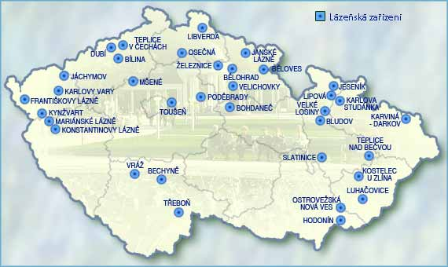
(Encyklopedie České republiky, 1998–2015)

Severozápadní Čechy
Severozápadní Čechy jsou tvořeny Karlovarským a Ústeckým krajem. Z přírodních zajímavostí se zde nachází Chráněná krajinná oblast Slavkovský les, Jizerské hory, Národní park České Švýcarsko. Hlavní atraktivitou je západočeský lázeňský trojúhelník tvořený největšími lázněmi – Karlovy Vary, Mariánské Lázně a Františkovy Lázně. V Severozápadních Čechách se nachází velké množství pramenů minerálních vod s různým chemickým složením a léčebnými indikacemi. Dlouholetou tradici má také výroba porcelánu, který se vyváží i do zahraničí, stejně jako proslulé sklárny Moser. (Kajlík a kol., 2007, s. 31)
Tabulka č. 1: Lázně Severozápadních Čech
Karlovy Vary | Přírodní léčivé zdroje: | Léčebné indikace:
 | „12 teplých minerálních pramenů (od 30 °C do 72 °C). | Dospělí + děti a dorost: nemoci trávicího ústrojí, nemoci z poruchy výměny látkové a žláz s vnitřní sekrecí, nemoci nervové, nemoci pohybového ústrojí, nemoci onkologické.“ (Burachovič, 1991, s. 30)
Mariánské Lázně | Přírodní léčivé zdroje: | Léčebné indikace:
 | „Místní minerální prameny mají různé složení, obsahují kysličník uhličitý a dále také ionty kalcia, železa a hořčíku, Při léčbě se také využívá slatina a léčivý plyn. | Choroby ledvin a cest močových, choroby horních cest dýchacích, choroby nervové, poúrazové stavy, choroby výměny látkové.“ (Švandrlík, 1987, s. 36, 46)
Františkovy Lázně | Přírodní léčivé zdroje: | Léčebné indikace:
 | „Přírodní léčivá voda, přírodní léčivá slatina, přírodní léčivý plyn, bioklimatický léčivý komplex. | Onemocnění pohybového aparátu, gynekologická onemocnění, onemocnění srdce  a cév, následná péče  po onkologických onemocněních, edukačně-Preventivní program, léčba nemocí trávicího ústrojí, léčba nervových nemocí, léčba kožních nemocí.“ (Lázně Františkovi lázně, 2014)
Jáchymov | Přírodní léčivé zdroje: | Léčebné indikace:
 | „Termální radonová voda –  s nejvyšší koncentrací radonu na litr v republice – prameny Běhounek, Agricola, Curie  a C1. | Dospělí: nemoci oběhového ústrojí, nemoci z poruchy výměny látkové a žláz s vnitřní sekrecí, nemoci nervové, nemoci pohybového ústrojí, nemoci kožní, nemoci onkologické.“ (Lázně Luhačovice a.s., 2007,  s. 5)
Lázně Kynžvart | Přírodní léčivé zdroje: | Léčebné indikace:
 | „Přírodní minerální vody používané k vnější i vnitřní balneaci. Specifické klimatické podmínky. | Dospělí + děti a dorost: nemoci oběhového ústrojí, nemoci trávicího ústrojí, nemoci z poruchy výměny látkové a žláz s vnitřní sekrecí, nemoci dýchacího ústrojí, nemoci nervové, nemoci pohybového ústrojí, nemoci ledvin a močových cest, duševní poruchy, nemoci kožní, nemoci onkologické.“ (Svaz léčebných lázní české republiky, 2009-2014)
Teplice | Přírodní léčivé zdroje: | Léčebné indikace:
 | „Přírodní středně mineralizovaná léčivá voda. | Léčí se zde problémy pohybového ústrojí, cévních nemocí, poúrazových stavů, poruch pohybového aparátu, onemocnění svalů, vrozených ortopedických vad, skolióz, cévních a nervových onemocnění.“ (Atlas Česka, 2007-2014)
Dubí | Přírodní léčivé zdroje: | Léčebné indikace:
 | „K hlavním léčivým zdrojům  v Tereziných lázních v Dubí patří místní podhorské klima  a rašelina. | Dětská mozková obrna, roztroušená skleróza, Parkinsonova choroba, nervová onemocnění, bolestivé syndromy šlach, úponů a páteře, artrózy, zažívací obtíže, nemoci srdce, žaludku a střev, chudokrevnost.“ (Jedeme do lázní, 2014)
Mšené-lázně | Přírodní léčivé zdroje: | Léčebné indikace:
 | „Lokální zdroj přírodních peloidů. | Nemoci pohybového aparátu, záněty nervů, pooperační stavy, funkční onemocnění páteře, kořenové syndromy, nemoci z povolání.“ (Lázně Mšené, 2014)

Střední Čechy
Tento region je největší v České republice. Jedná se o největší turistickou oblast, jejímž centrem je hlavní město Praha s významnými kulturními i historickými památkami. Ve Středních Čechách je možné navštívit velké množství hradů a zámků. Největší přírodní zajímavostí je geopark Český ráj. V Českém krasu se nachází přibližně
600 krasových jeskyní. Největší v Čechách jsou Koněpruské jeskyně. Nachází
se zde lázně Poděbrady specializované na léčbu kardiovaskulárních onemocnění,
které jsou největší společností ve Středních Čechách. Tyto lázně navštěvovali známé osobnosti: T. G. Masaryk, Vlasta Burian, Franz Kafka, Ema Destinová a další. (Kajlík
a kol., 2007, s. 73)

Tabulka č. 2: Lázně Středních Čech
Poděbrady | Přírodní léčivé zdroje: | Léčebné indikace:
 | „Přírodní, silně mineralizovaná kyselka  (pH 5,83) hydrogenuhličitano-chlorido-sodno-vápenatého typu, studená (14 °C), hypotonická se zvýšeným obsahem alkálií a koncentrací některých prvků. | Dospělí + děti a dorost: nemoci oběhového ústrojí, nemoci z poruchy výměny látkové a žláz s vnitřní sekrecí, nemoci nervové, nemoci pohybového ústrojí, nemoci onkologické.“ (Svaz léčebných lázní České republiky, 2009-2014)
Lázně Toušeň | Přírodní léčivé zdroje: | Léčebné indikace:
 | „Sirnoželezitá slatina  z lokálního zdroje. | Dospělí: nemoci pohybového ústrojí, nemoci onkologické.“ (Svaz léčebných lázní České republiky, 2009-2014)

Severovýchodní Čechy
Tento členitý region sousedící s Polskem a Německem je tvořen Polabskou nížinou
a hornatou oblastí Krkonoš, Orlických hor, Lužických hor a Jizerských hor. Téměř pětina celého území spadá pod legislativní ochranu. Nejznámější oblastí je chráněná krajinná oblast Krkonošský národní park. Na území tohoto kraje se nachází zdroje povrchových i podzemních vod ve vysoké míře. Kombinaci lázeňské péče a sportovních aktivit horského střediska nabízí Janské Lázně. Rozsáhlá přírodní rašeliniště se nachází na území Lázní Kundratice v pohoří Ještěd. Až 4000 let staré slatiny se využívá k léčebným účelům v Lázních Bohdaneč a unikátní křídové slatiny v Lázních Velichovky. (Kajlík a kol., 2007, s. 83)
Tabulka č. 3: Lázně Severovýchodních Čech
Janské Lázně | Přírodní léčivé zdroje: | Léčebné indikace:
 | „Prameny janskolázeňské termální vody se nacházejí v nadmořské výšce 615 metrů. V současné době se voda jímá ze dvou vrtů Janova a Černého pramene. Prameny  se nacházejí v hloubce  50 m pod budovou léčebny Lázeňský dům. | Dospělí: nemoci nervové, nemoci pohybového ústrojí, nemoci kožní. Děti: onkologická onemocnění, netuberkulózní nemoci dýchacího ústrojí, nemoci nervové, nemoci pohybového ústrojí, nemoci kožní.“ (Kajlík a kol., 2007, s. 85)
Lázně Kundratice | Přírodní léčivé zdroje: | Léčebné indikace:
 | „Sirno-železitá slatina  ze zdejších ložisek a příznivé podhorské klima. | Rheumatická arthritida, Morbus Bechtěrev, funkční poruchy páteře, chronické ploténkové syndromy a stavy po operaci plotének, arthrosách, svalovém rheumatismus a onemocnění svalů.“ (Atlas Česka, 2007-2014)
Lázně Libverda | Přírodní léčivé zdroje: | Léčebné indikace:
 | „Přírodní prostá železitá kyselka. Prameny: Boží voda, Mariin, Ocelový, Kristián, Josefína, Wilhelma, Eduard, Nová Marie, Nový Kristián  a Hubert. | Duševní poruchy, nemoci oběhového ústrojí, srdce a cév, nemoci pohybového ústrojí, pooperační a poúrazové stavy  a rekondice.“ (Atlas Česka, 2007-2014)
Lázně Bělohrad | Přírodní léčivé zdroje: | Léčebné indikace:
 | „Anenské lázně mají rozsáhlá ložiska kvalitní, slabě mineralizované slatiny,  která jsou základním přírodním léčivým zdrojem lázní pro podávání slatinných zábalů a koupelí. Výrazný vliv na celkový průběh léčby mají účinky zdejšího podhorského klimatu. | Dospělí: nemoci pohybového ústrojí, nemoci kožní. Děti: nemoci nervové, nemoci pohybového ústrojí, nemoci kožní.“ (Kajlík a kol., 2007,  s. 95)
Lázně Bohdaneč | Přírodní léčivé zdroje: | Léčebné indikace:
 | „Lázně mají dva přírodní léčivé zdroje, slatinu pocházející z místních zdrojů  a minerální vodu z hlubokého artéského vrtu, který byl pojmenován Panenka. Minerální vody v prostoru Lázní Bohdaneč jsou rytí alkalické kyselky. Významným prvkem tohoto přírodního léčivého zdroje je, spolu s vyšším obsahem celkové mineralizace, zvýšený obsah fluoridů. Alkalické termální vody o teplotě 21°C jsou využívány k přípravě slatinných a uhličitých koupelí. | Dospělí: nemoci pohybového ústrojí.“ (Kajlík a kol., 2007,  s. 98)
Lázně Velichovky | Přírodní léčivé zdroje: | Léčebné indikace:
 | „Křídová slatinná zemina, napájená prameny vody s obsahem uhličitanu vápenatého a železa. Slatinné koupele a zábaly z vlastní křídové slatiny. | Dospělí: nemoci nervové, nemoci pohybového ústrojí.“ (Kajlík a kol., 2007, s. 101)

Jihozápadní Čechy
Region Jihozápad je složen z Plzeňského a Jihočeského kraje. Sousedí s Rakouskem
i Německem a tvoří jej Šumava, Novohradské hory v příhraničí. Na jihu jsou
to soustavy rybníků Třeboňská a Českobudějovická pánev. Tento region je známý lidovou architekturou, pivovarnictvím a rybníkářstvím, tradičními lidovými řemesly
a zvyky. Nejvýznamnějšími památkami je zámek Hluboká nad Vltavou a Český Krumlov. Konstantinovy Lázně využívají k léčebným účelům minerální vody s nejvyšším obsahem kysličníků uhličitého ze všech pramenů na našem území. Již
do 16. století je využívána rašelina z Komárovských blat k léčebným účelům v Lázních Bechyně. (Kajlík a kol., 2007, s. 105)
Tabulka č. 4: Lázně Jihozápadních Čech
Konstantinovy Lázně | Přírodní léčivé zdroje: | Léčebné indikace:
 | „Přírodní, studená, prostá, železnatá, hypotonická hydrogenuhličitano-sodno-hořečnatá kyselka se zvýšeným obsahem kyseliny křemičité. | Dospělí: nemoci oběhového ústrojí, nemoci z poruchy výměny látkové a žláz s vnitřní sekrecí, nemoci nervové, nemoci pohybového ústrojí, nemoci onkologické.“ (Svaz léčebných lázní České republiky, 2009 2014)
Lázně Bechyně | Přírodní léčivé zdroje: | Léčebné indikace:
 | „Hlavním přírodním léčivým zdrojem lázní v Bechyni je slatina aplikovaná formou zábalů a vanových koupelí. Tato slatina pochází z nedalekých Borkovických blat. K léčbě není dnes využíván žádný místní minerální pramen, protože zdroje minerálních vod dnes již neexistují. | Nemoci pohybového ústrojí, nemoci kožní.“ (Kajlík a kol., 2007, s. 110)
Třeboň | Přírodní léčivé zdroje: | Léčebné indikace:
 | „V těsné blízkosti lázní  se nalézají rozsáhlá rašeliniště s velkými zásobami slatiny  a rašeliny různých druhů. Nejkvalitnější jsou slatiny sirno-železité. Nejdůležitější součástí komplexní lázeňské léčby jsou koupele rašelinové, případně slatinné, dále koupele ze slatinných výluhů, rašelinové zábaly, vodoléčba  a fyzikální léčba. | Nemoci nervové, nemoci pohybového ústrojí.“ (Kajlík a kol., 2007, s. 113)
Vráž | Přírodní léčivé zdroje: | Léčebné indikace:
 | „Jako přírodní léčivý zdroj  se využívá peloid z PLZ Jezero. Ložisko peloidu se nachází nedaleko lázeňského místa  a jedná se o rašelinu přechodovou prostou, která je z balneotechnického hlediska vhodná pro přípravu kvalitních zábalových směsí. | Dospělí: nemoci nervové, nemoci pohybového ústrojí, nemoci onkologické.“ (Svaz léčebných lázní České republiky, 2009-2014)

Vysočina a Jižní Morava
Region je tvořen krajem Vysočina a Jihomoravským krajem. Na tomto území se nachází mezinárodní cykloturistická stezka Praha – Vídeň, cyklostezka Brno – Vídeň
a Jantarová stezka Krakov – Morava – Vídeň. V Hodoníně se narodil T. G. Masaryk. Zdejší jodovou vodu objevili náhodně v padesátých létech 20. století naftaři těžící zemní plyn a ropu. Lázně Lednice jsou nejmladší v České republice a nacházejí
se v Lednicko-Valtickém areálu zapsaném na seznamu Světového a kulturního
a přírodního dědictví UNESCO. (Kajlík a kol., 2007, s. 121)
Tabulka č. 5: Lázně Vysočiny a Jižní Moravy
Hodonín | Přírodní léčivé zdroje: | Léčebné indikace:
 | „Přírodní jodo-bromová voda z vrtů Lužice. | Nemoci pohybového ústrojí, kořenové syndromy, nemoci oběhového ústrojí.“ (Atlas Česka, 2007-2014)
Lednice | Přírodní léčivé zdroje: | Léčebné indikace:
 | „Třetihorní mořská voda, jodobromový léčivý přírodní pramen. | Nemoci nervové, nemoci pohybového ústrojí, nemoci gynekologické.“ (Lázně Lednice, 2009-2014)

Střední Morava
Na severu sousedí region s Polskem a na východě se Slovenskem. Region je složen z Olomouckého a Zlínského kraje. Nachází se zde chráněné krajinné oblasti Bílé Karpaty, Beskydy a Jeseníky. Jižní část regionu je proslulá hanáckou folklorní tradicí, nejbohatším krojem České republiky a úrodnou půdou. Z nejvýznamnější památky
se nachází v městech Olomouc a Kroměříž. Sever je tvořen horami a panenskou přírodou s čistým ovzduším a vodami. Významné jsou Lázně Jeseník tzv. Priessnitzovy lázně, Lázně Lipová. Dále Luhačovice s typickou architekturou slovenské architekta Dušana Jurkoviče, Ostrožská Nová Ves, Teplice nad Bečvou a další. Zajímavostí lázní Teplice nad Bečvou jsou Zbrašovské aragonitové termální jeskyně, které vznikly v dolomitických vápencích. (Kajlík a kol., 2007, s. 129)
Tabulka č. 6: Lázně Střední Moravy
Luhačovice | Přírodní léčivé zdroje: | Léčebné indikace:
 | „Na území Luhačovic vyvěrá 16 hydrouhličitanochlorido-sodných kyselek a jeden sirný pramen. Vody obsahují velké množství rozpustných minerálních látek, zejména sodík, vápník, hořčík, chlór, brom, jod, kyselinu uhličitou  a oxid uhličitý. Teplota vyvěrající vody se pohybuje mezi 10 až 12°C. Nejznámějšími prameny jsou Vincentka, Aloiska, Ottovka  a prameny Dr. Šťastného a sv. Josefa. | Dospělí: nemoci onkologické  po ukončení léčby, nemoci oběhového ústrojí, nemoci trávicího ústrojí, nemoci metabolické a endokrinní, netuberkulózní onemocnění dýchacích cest, nemoci pohybového ústrojí.  Děti a dorost: nemoci a poruchy výměny látkové, netuberkulózní onemocnění dýchacích cest.“ (Kajlík a kol., 2007, s. 131)
Ostrožská  Nová Ves | Přírodní léčivé zdroje: | Léčebné indikace:
 | „Hlavním léčivým zdrojem je mírně sirovodíkový pramen s vlastním ložiskem slatiny. | Nemoci pohybového ústrojí, nemoci kožní.“ (Kajlík a kol., 2007, s. 131)
Slatinice | Přírodní léčivé zdroje: | Léčebné indikace:
 | „Minerální prameny přírodní sirné vody s hypotonickým obsahem sirovodíku a řadou dalších zdraví prospěšných prvků. Kvalita dnešních lázeňských zdrojů je zabezpečena čerpáním přítoků sirné minerální vody z napjaté akumulace podzemní vody  o teplotě 35-38°. | Dospělí: nemoci oběhového ústrojí, nemoci nervové, nemoci pohybového ústrojí, nemoci kožní, nemoci onkologické.“ (Svaz léčebných lázní České republiky, 2009-2014)
Teplice nad Bečvou | Přírodní léčivé zdroje: | Léčebné indikace:
 | „Hlavními léčebnými prostředky jsou termální alkalické zemité kyselky s vysokým obsahem oxidu uhličitého o stálé teplotě 22,5°C. Kyselky pramení  ve velkých hloubkách a jsou jímány ve čtyřech vydatných pramenech: Kropáčově (60,5 m), Gallašově (143 m)  a Jurikově (101,8 m). | Dospělí: nemoci oběhového ústrojí, nemoci pohybového ústrojí. Děti: nemoci oběhového ústrojí, nemoci pohybového ústrojí, nemoci kožní.“ (Kajlík a kol., 2007, s. 141)
Kostelec u Zlína | Přírodní léčivé zdroje: | Léčebné indikace:
 | „Přírodní zvláštností kosteleckých lázní jsou sirnaté prameny, hlavně přírodní prameny bohaté na sirovodík. | Dospělí: nemoci pohybového ústrojí, nemoci kožní.“ (Kajlík a kol., 2007, s. 144)
Bludov | Přírodní léčivé zdroje: | Léčebné indikace:
 | „Hlavním léčivým zdrojem lázní Bludov jsou přírodní termální vody obsahující hydrosulfátové ionty používané ke koupelím při ambulantní léčbě. Minerální pramen  je zdrojem silně alkalické termální vody sírano-chloridosodného typu se zvýšeným obsahem fluoridů. | Dospělí: nemoci pohybového ústrojí. Děti: nemoci a poruchy výměny látkové a žláz s vnitřní sekrecí, netuberkulózní nemoci dýchacího ústrojí, nemoci ledvin.“ (Kajlík a kol., 2007,  s. 147)
Velké Losiny | Přírodní léčivé zdroje: | Léčebné indikace:
 | „Místní voda patří  do kategorie přírodní, prosté, sirné léčivé minerální vody uličitano-sodného typu se zvýšeným obsahem fluoridů  a kyseliny křemičité.  Je alkalická, termální (teplá), hypotonická. | Dospělí: nemoci nervové. Děti: netuberkulózní nemoci dýchacího ústrojí, nemoci nervové, nemoci pohybového ústrojí.“ (Kajlík a kol., 2007, s. 150)
Lipová-lázně | Přírodní léčivé zdroje: | Léčebné indikace:
 | „Klima s chladnějším počasím příznivě působí nejen  na pacienty s onemocněním kůže, ale také s vyšší tělesnou hmotností a poruchou činnosti endokrinních žláz. | Dospělí: nemoci metabolické  a endokrinní, nemoci kožní.“ (Kajlík a kol., 2007, s. 153)
Jeseník | Přírodní léčivé zdroje: | Léčebné indikace:
 | „V blízkém okolí, především  na svazích Studničního vrchu vyvěrá ze země  na 60 registrovaných  a pojmenovaných pramenů. Zdejší mikroklima je velmi vhodné pro léčbu horních  a dolních cest dýchacích, potíže krevního oběhu, nervové soustavy a vegetativního nervstva. V blízkém okolí vyvěrá 75 minerálních pramenů se studenou vodou. | Dospělí: nemoci oběhového ústrojí, netuberkulózní onemocnění dýchacích cest, duševní poruchy, nemoci kožní, nemoci ženské. Děti: nemoci  a poruchy výměny látkové a žláz s vnitřní sekrecí, netuberkulózní onemocnění dýchacích cest, duševní poruchy, nemoci kožní.“ (Kajlík a kol., 2007, s. 156)

Moravskoslezsko
Moravskoslezsko je tvořeno převážně horskými oblastmi Beskyd a Jeseníků. Nachází
se zde velké množství turistických stezek v chráněných krajinných oblastech Jeseníky, Beskydy a Poodří. Většina lázeňských míst a minerálních pramenů se nachází v oblasti Jeseníků. V Karlově Studánce vyvěrají hydro-uhličitano-vápenaté kyselky, jodobromová voda v lázních Klimkovice. Jodobromové lázně se nachází také v Ostravě- Karviné – Lázně Darkov. (Kajlík a kol., 2007, s. 163)

Tabulka č. 7: Lázně Moravskoslezska
Karlova Studánka | Přírodní léčivé zdroje: | Léčebné indikace:
 | „Místní přírodní prameny, přírodní plyn oxid uhličitý, rašelina a zejména jedinečné horské léčivé klima. Nejznámější prameny – Maxmiliánův, Karlův  a Norbertův. | Nemoci dýchacího ústrojí, onkologické případy bez známek recidivy, hypertenze, funkční poruchy cév.“ (Atlas Česka, 2007-2014)
Darkov | Přírodní léčivé zdroje: | Léčebné indikace:
 | „Jodobromová solanka – jedinečná minerální voda třetihorního původu – aplikační formy: vanové  a bazénové koupele, hyperthermní zábaly, inhalace. | Nemoci pohybového ústrojí, vysoká specializace na časnou pooperační rehabilitaci kloubních náhrad; nemoci nervového ústrojí, časná neurologická rehabilitace; nemoci oběhového ústrojí; nemoci kožní – stavy po popáleninách; nemoci gynekologické.“ (Svaz léčebných lázní České republiky, 2009-2014)
Klimkovice | Přírodní léčivé zdroje: | Léčebné indikace:
 | „Hlavním léčivým zdrojem jsou léčebné koupele v jodobromové vodě s vysokým obsahem jodu. Jodobromová voda je unikátní přírodní zdroj třetihorního původu. Vrty  se nacházejí v oblasti Polanka nad Odrou. Voda je čerpány z hloubky 500 m a vedena  do 11 km vzdálených sanatorii. Přírodní jod má výrazně protizánětlivé a hojivé účinky. Chemicky je jodobromová solanka definovaná jako silně mineralizovaná přírodní chloridosodná voda  se zvýšeným obsahem barnatého a strontnatého iontu, studená, hypertonická. | Dospělí: nemoci nervové, nemoci pohybového ústrojí, nemoci ženské. Děti: nemoci oběhového ústrojí, nemoci nervové, nemoci pohybového ústrojí, nemoci gynekologické.“ (Kajlík a kol., 2007, s. 172)

Praktická část

ANALÝZA STAVU LÁZEŇSTVÍ V LUHAČOVICÍCH
V Evropě je kladen důraz na lékařské a zdravotní výhody, které je možné získat z používání minerálních a termálních vod. Medicína má vytvořen podrobný program léčebných indikací pro pacienty, kteří navštíví lázeňská místa po dobu několika týdnů, dokonce i měsíců. (Erfurt-Cooper, 2009, s. 13) Tímto směrem se vydaly i největší moravské lázně Luhačovice.

Lázně Luhačovice
Lázně Luhačovice jsou nejznámějšími a největšími lázněmi na Moravě. Nachází
se ve Zlínském kraji, nedaleko krajského města Zlín, působiště slavného podnikatele
a obuvníka Tomáše Bati. V současné době zde žije přibližně 5 200 obyvatel na rozloze 3 299 ha.

Lázeňské prameny
Hlavním přírodním zdrojem využívaným k léčebným účelům jsou Luhačovické prameny. Ty se nacházejí ve flyšovém pásmu Západních Karpat jako u jediných lázní na našem území. Minerální vody v Luhačovicích obsahují silný podíl proplynění oxidem uhličitým a velkým množstvím rozpuštěných minerálů. Tyto vody se řadí k jedněm z nejúčinnějších v celé Evropě. „Základem luhačovických kyselek jsou fosilní mořské vody rozptýlené ve zvrásněných, původně hlubokomořských pískovcových vrstvách račanské jednotky flyšového pásma Západních Karpat.“ (Janoška, 2011,
s. 252) Téměř všechny minerální prameny vyvěrají podél místní říčky Šťávnice protékající luhačovickým údolím. Nejznámějšími prameny jsou Vincentka, Aloiska, Ottovka, pramen Dr. Šťastného, Viola, pramen sv. Josefa, Amandka. V současné době zde vyvěrá 16 hydrouhličitanochlorido-sodných kyselek. Ve vodách jsou obsaženy minerální látky, převážně oxid uhličitý a kyselina uhličitá, chlór, brom, hořčík, vápník, jod, sodík. Jedná se o studené kyselky, jejichž teplota se pohybuje v rozmezí
10 až 12 °C. Jeden pramen se však svým složením od ostatních velmi liší. Jedná
se o jeden sirný pramen známý již od roku 1700. Tento pramen je využíván k pitné léčbě i ke koupelím. (Janoška, 2011, s. 252) Celková mineralizace vod je v rozmezí 2000 až 13 800 mg/l. Minerální vody obsahují léčivé látky: lithium (až 50 mg/l), jod
(až 16 mg/l), brom (až 11 mg/l), železo (až 10 mg/l), baryum (až 6 mg/l), fluor
(až 4 mg/l), stroncium (až 4 mg/l), mangan (až 1,6 mg/l) a kyselinu boritou. (Janoška, 2011, s. 250)
Tabulka č. 8: Léčivé prameny Luhačovic
Vincentka | Nejznámější pramen v Luhačovicích. Od roku 1991 je balen do lahví  a distribuován. Jedná se o studenou, léčivou, přírodní, mírně mineralizovanou jodo hydrogenuhličitano chlorido sodnou kyselku s vysokým obsahem lithia, barya, fluoridů a kyseliny borité. Voda je čirá, bezbarvá a bez zápachu, chuť je mírně slaná, příjemná. Používá se při léčbě dýchacích cest jako je astma, alergie, bronchitida, chrapot a pooperační stavy dýchacích cest. (Virtual Tourist, 2011)
Ottovka | Vyvěrá na pravém břehu místní říčky z pískovcové pukliny. Byl zachycen v roce 1905, od roku 1929 zde stojí kruhový pavilon. Je využívána k pitné léčbě. Obsahuje vysoký podíl kyseliny borité, jodu a železa. Pojmenována podle hraběte Otty Serényie. (Janoška, 2011, s. 256)
Aloiska | Využívaná k pitné léčbě od roku 1821, známý byl však již v roce 1770. Dříve to byl pramen Luisin nebo Lesní. Nynější pavilon pochází z roku 1963. Užívána k pitné léčbě při zažívacích potížích a k inhalacím. Má vyšší podíl kyseliny borité a železa. (Janoška, 2011, s. 256)
Pramen  Dr. Šťastného | Dříve nazýván Gejzír, při jeho hloubení došlo k výbuchu plynů a pramen stříkal až do výšky 20 metrů, jelikož tím přicházel o svou vydatnost, musel být v roce 1990 zredukován a nynější vydatnost je 3l/min. Vyvěrá nedaleko lázeňského divadla. Pojmenován po luhačovickém rodákovi  MUDr. Františku Šťastném. (Lázně Luhačovice, 2014)
Pramen  sv. Josefa | Svatý Josef je patronem Luhačovic. Pramen vyvěrá u kostela Svaté Rodiny. Vyvěrá z vrtu, který byl vyhlouben v roce 1994. Jímán je do kašny Marka Trizuljaka. Má nízkou mineralizaci, je tedy vhodný k pitné léčbě  při onemocnění trávicího traktu a při dýchacích potížích. (Luhačovice.cz, 2015)
Viola | Využívá se k pitné léčbě, koupelím a inhalacím pro pacienty Lázeňskému domu Praha. Byl objeven v prosinci roku 2010. Jméno nese podle obchodní ředitelky Lázeňského domu. (Luhačovice.cz, 2015)
Sirný pramen | Se svou intenzitou 60l/min. se řadí k nejvydatnějším pramenům. Objeven v roce 1770 jako pramen Sirkovnica. Využívá se od roku 1912 ke koupelím v sirných lázních. (Janoška, 2011, s. 258)
Amandka | Dříve označen jako pramen Bublavý nebo Slaný. Jedná se o nejstarší zdejší pramen z roku 1669. Vyvěrá uprostřed atria kolonády. V současné době  je jeho intenzita tak malá, že na povrch nevyvěrá. Pojmenována podle hraběte Amanda Serényie. (Janoška, 2011, s. 258)
Elektra | Má nejvyšší mineralizaci, to je 13 760 mg/l. Nachází se pod kulturním domem Elektra a je využíván k uhličitým koupelím a inhalacím v hotelu Palace a Morava. Na povrch nevyvěrá, dříve využíván k výrobě zřídelní soli a k pitné léčbě. (Janoška, 2011, s. 258)
Jaroslava | Tato kyselka s vysokým obsahem minerálů je využívána pro potřeby léčebného sanatoria Miramare. Je vyhloubena v roce 1993 a využívá  se při léčbě pohybového ústrojí a ke koupelím. (Janoška, 2011, s. 258)
Nová Čítárna | Nachází se vedle Společenského domu na lázeňském náměstí. Byla objevena v roce 1987, nyní je svedena do vodojemu k využití k uhličitým koupelím. (Lázně Luhačovice, 2014)
Nová Janovka | Využívá se k uhličitým koupelím i inhalacím. Navrtána ve stejném roce jako Nová Čítárna. Odváděna do sběrného vodojemu. (Luhačovice.cz, 2015)
Nový Jubilejní | Byl navrtán roku 1988 mezi vilou Alpská Růže a Společenským domem. Od roku 2013 je volně přístupný k pitné léčbě. Je možné jej ochutnat z moderní kašny ve tvaru solného krystalu, vyzdobeném o květinové motivy inspirované architekturou Dušana Jurkoviče. (Lázně Luhačovice, 2014)
Vincentka 2 | V současnosti se nevyužívá, slouží jako rezervní zdroj k uhličitým koupelím, inhalacím a k pitné léčbě. Vrt se nachází vedle Jurkovičova domu. (Janoška, 2011, s. 260)
Pramen  Vladimír | Nachází se v ulici na Nábřeží. Využívá se k uhličitým koupelím  a k inhalacím. Vyhlouben v roce 1988 ze 42 metrů hlubokého vrtu. (Janoška, 2011, s. 260)

V roce 1993 musely být kvůli vyhlášce ministerstva zdravotnictví zrušeny prameny mělkého jímání: Antonínka, Čítárna, Dagmar, Janovka a Ústřední.

Indikace, léčebné a wellness procedury
Tabulka č. 9: Indikační seznam – léčba dospělých
Lázeňská léčba dospělých
Indikační skupina | Indikace | Číslo indikace
I | Nemoci onkologické | I/1
II | Nemoci oběhového ústrojí | II/1, 3, 4, 5
III | Nemoci trávicího ústrojí | III/1, 2, 3, 4, 5, 8
IV | Nemoci a poruchy výměny látkové a žláz s vnitřní sekrecí | IV/1
V | Nemoci dýchacího ústrojí | V/1, 2, 3, 4, 5, 6, 7
VI | Nemoci nervové | VI/2, 3, 9, 11
VII | Nemoci pohybového ústrojí | VII/1, 2, 3, 4, 5, 6, 7, 8, 9, 10, 11
(Lázně Luhačovice, 2014)

Tabulka č. 10: Indikační seznam – léčba dětí a dorostu

Lázeňská léčba dětí od 1,5 roku a dorost do 18 let
Indikační skupina | Indikace | Číslo indikace
XXI | Nemoci onkologické | XXI/1
XXIII | Nemoci trávicího ústrojí | XXIII/1, 2, 3, 4, 5
XXIV | Nemoci a poruchy výměny látkové a žláz s vnitřní sekrecí | XXIV/2
XXV | Nemoci dýchacího ústrojí | XXV/1, 2, 3, 4, 5, 6, 7
XXX | Nemoci kožní | XXX/2, 3, 4, 5, 6, 7
(Lázně Luhačovice, 2014)
„Lázeňská léčba je založena na využití přírodních léčivých zdrojů v kombinaci
s nejmodernějšími léčebnými a rehabilitačními metodami. V Luhačovicích se běžně aplikuje až 60 druhům léčebných procedur. Mezi nejčastěji používané patří následující:“ (Luhačovice.cz, 2015)
Pitná kúra: přírodní minerální voda s typickou slanou chutí se užívá 2x denně 200 ml nejlépe nalačno před snídaní a před večeří. K pitné léčbě se využívá především pramenů Vincentka, Ottovka a Aloiska. Blahodárně působí na dýchací cesty a zažívání.
Inhalace minerální vody: „Inhalacemi se léčí zejména onemocnění dýchacího ústrojí – astma, chronická bronchitida, alergie, chraptivost, fibróza plic.“ (Janoška, 2011,
s. 250)
Uhličité koupele: při koupeli v přírodní uhličité vodě dochází ke vstřebávání oxidu uhličitého do kůže a má vliv na krevní oběh. „Koupele přispívají ke zlepšení činnosti pohybového aparátu, hlavně úponů, šlach a svalů.“ (Janoška, 2011, s. 250)
Hydromasáže, koupele s přísadami, perličkové koupele: napomáhají k uvolnění svalového napětí a lepšímu prokrvování těla.
Plynové injekce: oxid uhličitý se vstříkne pod kůži a napomáhá k lepšímu prokrvení srdce a léčbě vysokého krevního tlaku.
Reflexní masáže: stlačování a masáž reflexních bodů fizioterapeuty na těle působí
na vnitřní orgány.
Masáže éterickými oleji: relaxační masáže s použitím vonných olejů působí antistresově. (Luhačovice.cz, 2015)
Rašelinové obklady: na problematická místa jsou přikládány vaky napuštěné slatinou. Přispívají k uvolňování svalstva, lepšímu prokrvení, změkčování vaziva. Působí úlevu při bolestech a ztuhlých svalech. (Luhačovice.cz, 2015)
Hosté Luhačovic využívají lázeňské péče při zdravotních potížích. Například k léčbě dýchacích cest, nemocí pohybového ústrojí, při diabetu, onemocnění trávicího ústrojí
a další. Mimo již uvedené procedury je možné využít i další procedury jako jsou skotské střiky, horské slunko, ultrazvuk, střídavé nožní koupele, parní horkovzdušnou lázeň, elektroléčbu a další. Díky příznivým podmínkám a široké nabídce zde najdou hosté mimo léčebné procedury i procedury přispívající relaxaci a odpočinku v podobě wellness procedur. Využívány jsou masáže s použitím různých éterických olejů, masáže teplými lávovými kameny, masáž horkou čokoládou nebo medem, reflexologie plosek nohou, havajská masáž, masáž Bali a Madagaskar, indická masáž hlavy, Thajská masáž, Japonská masáž Shiatsu Do, masáž obličeje a dekoltu, lifting obličeje, ruční lymfodrenáž, slatinné nebo parafinové obklady a mnoho dalších procedur. (Alexandria Spa and Wellness hotel)

Alexandria**** Spa and Wellness hotel

Historie a současnost hotelu Alexandria****
Hotel přivítal své první hosty v roce 1939. V té době se jednalo o moderní a luxusní hotel nejvyšší úrovně s Francouzskou restaurací podávající jídla na moderním nádobí, s použitím stříbrných příborů a sklenic z broušeného křišťálu. Každý kus inventáře měl na sobě vyryté velké písmeno A s korunkou ze 4 hvězdiček, dodnes známé logo hotelu Alexandria. Personál dojížděl až z Prahy. Hotel dal vystavět Alexandr Lozovský,
který jej věnoval jako svatební dar své ženě. Po svém prvním majiteli Alexandrovi je hotel pojmenován Alexandria. Na výstavbě se podílel také architekt R. Hrabě. (Jančařík, 2013, s. 13)
V době válečné byl hotel obýván různými hosty. Bydlely zde německé ženy,
které čekaly na odvoz do porodnice, námořníci z ponorky. V roce 1942 byla Alexandria zabavena Němci pro vojenské účely a stala se hlavním štábem oblasti Mähren. Za protektorátu zde probíhal výcvik organizace Hitlerjugend. Po válce a pozdější smrti manželů Lozovských, kteří žili v emigraci v Americe, převzal hotel Čedok, poté Interhotely. Hotel byl oblíbený i u slavných osobností, zavítal zde herec Vlasta Burian, na jehož počest je Noční klub vyzdoben dobovými fotografiemi z jeho slavných filmů, dále zde pobýval spisovatel Milan Kundera. Po sametové revoluci odkoupily Alexandrii lázně Luhačovice. (Jančařík, 2013, s. 36)
V roce 2010 začala probíhat potřebná rekonstrukce celého objektu a přístavba dalších ubytovacích kapacit spolu s moderním wellness centrem. Na výstavbě a rekonstrukci nové Alexandrie se podíleli architekti: Vasil Svoboda, Libor Kryštůfek a Marcel Turic. Hlavní budova si zachovala svůj původ i prvky z doby první republiky. Téměř
jako v původní stavbě zde zůstal Noční klub k poslechovým i tanečním večerům
za doprovodu živé hudby. Hotel Alexandria**** poskytuje svým klientům ubytování s kapacitou 104 lůžek v 56 pokojích. 21 pokojů v původní budově ve stylu 30. let minulého století a 35 pokojů doplněných suvenýry s objevných cest Alexandra Velikého inspirovaných antikou. V nové budově je umístěna wellness recepce, fitness centrum a wellness centrum v Římském stylu s bazénem, whirlpool, Kneippovým chodníkem, saunovým světem a prostorami pro různé wellness i lázeňské procedury. Hotel poskytuje pouze samopláteckou péči pro dospělé a děti od 12 let.

Statistické hodnocení typizace klientů hotelu Alexandria****
Informace při statistickém hodnocení typizace klientů hotelu Alexandria**** Spa
and Wellness byly získávány prostřednictvím dat uložených v hotelovém rezervačním systému a z evidenčních karet hostů. Zkoumáno bylo, jak velký je podíl tuzemských
a zahraničních hostů. Z kterých krajů České republiky přijíždějí klienti nejčastěji. Země původu cizinců. Dále pohlaví a věk klientů.

Statistické hodnocení klientů
Analýza typizace klientů vybraného podniku v Lázních Luhačovice, byla provedena sběrem a zkoumáním dat klientů hotelu Alexandria**** Spa and Wellness prostřednictvím hotelového rezervačního systému. Reprezentativní vzorek činí pět set klientů, u kterých se zkoumalo pohlaví a věk klientů, jejich národnost a místo bydliště.
Graf č. 1: Klienti podle národnosti
Nejvyšší podíl klientů, celkem čtyři sta dvacet pět, navštívilo hotel Alexandria**** z řad tuzemců. Sedmdesát pět hostů přijelo ze zahraničí.
Graf č. 2: Bydliště klientů podle krajů
Služby hotelu Alexandria**** využívají nejvíce díky dobré dostupnosti hosté bydlící v Jihomoravském a Moravskoslezském kraji. Z Jihomoravského kraje to bylo celkem sto třicet klientů a z Moravskoslezského kraje sto deset hostů z celkového počtu pět set zkoumaných klientů. Na dalším místě v návštěvnosti jsou klienti z Olomouckého kraje v počtu čtyřicet pět. Ze Středočeského kraje a z hlavního města Prahy přijelo třicet klientů. Pro pobyt na Alexandrii**** ze Zlínského kraje a z kraje Vysočina se rozhodlo dvacet pět hostů. Nejmenší podíl klientů je z Ústeckého kraje – celkem patnáct, z Jihočeského deset a nejméně z Královéhradeckého kraje – pět klientů. Z ostatních krajů nebyla návštěva hostů evidována.
Graf č. 3: Klienti podle země původu
Díky příhodné poloze Luhačovic ležících ve Zlínském kraji je nejvíce hotel navštěvován hosty ze Slovenska. Celkově navštívilo hotel Alexandria**** padesát pět klientů. Méně klientů přijíždí z Německa a Rakouska, celkem deset klientů z každé z uvedených zemí.
Graf č. 5: Klienti podle věkového rozpětí
Nejvíce hostů navštěvujících hotel Alexandria**** je ve věkovém rozpětí padesát
až padesát devět let a šedesát až šedesát devět let. V prvním uváděném rozpětí je
to sto padesát pět hostů, ve druhém pak sto dvacet pět hostů. Na dalším místě jsou klienti ve věku sedmdesát až sedmdesát devět let. V tomto věku navštívilo hotel šedesát hostů. Ve věku čtyřicet až čtyřicet devět let navštívilo Alexandrii**** šedesát klientů padesát hostů ve věku třicet až třicet devět let. Mladší hosté využívají služeb hotelu v menším množství. Ve věkovém rozmezí dvacet až dvacet devět let je to třicet hostů
a pět v rozmezí dvanáct až devatenáct let. Nízký podíl návštěvníků má také věkové rozpětí osmdesát až osmdesát devět let, celkem devět hostů. Nejstarší host výzkumu má 97 let.
Klienti podle pohlaví
Podíl klientů podle pohlaví je stejný. Polovina je z řad žen a polovina z řad mužů. Většina hostů přijíždí na pobyt v páru, tudíž je tento podíl vyrovnán.

Dotazníkový výzkum
Analýza stavu lázeňství vybraného podniku v Lázních Luhačovice, byla provedena přímým dotazováním v rámci rozhovoru s klienty hotelu Alexandria**** Spa
and Wellness. Problematiku popisují zvolené otázky týkající se individuálních ohlasů klientů, například z jakých zdrojů se o možnosti pobytu dozvěděli, četnosti opakovaných pobytů, účel návštěvy lázní, hodnocení nabídky procedur, preference
a jejich účinek na zdravotní stav klientů, případné doporučení návštěvy dalším osobám. Reprezentativní vzorek činí třicet klientů, kteří byli náhodně dotazováni jako součást běžné komunikace s hostem při časování procedur na wellness recepci hotelu Alexandria****.
Polovina z dotazovaných klientů navštívila tento hotel na základě informací nalezených na Internetu prostřednictvím nabídek cestovních kanceláří, cestovních agentur a další Internetové propagace. Sedm klientů se rozhodlo pro návštěvu hotelu z tištěných propagačních materiálů či rozhlasové a televizní propagace. Na základě doporučení svých známých se pro návštěvu rozhodlo osm hostů.
Sedmnáct návštěvníků z celkového počtu třiceti je v hotelu poprvé. Osm hostů je zde již poněkolikáté. Čtyři hosté jsou zde pravidelní klienti a hotelu plánují zůstat věrni
i nadále.
Nejvyšší počet, celkem osmnáct návštěvníků, zavítalo do Luhačovic za účelem relaxace, odpočinku, nabrání nových sil a odpoutání se od každodenního stresu. Osm návštěvníků přijelo řešit své zdravotní potíže a čtyři hosté navštívili lázně na základě zájmu o objevování nových míst.
Šestnáct klientů považuje nabídku procedur spa a wellness centra dostačující a vyhovuje jim. Devět klientů by uvítalo rozšíření nabídky procedur o další léčebné procedury jako inhalace minerální vodou, elektroléčbu, plynové injekce a podobně. Doplnění nabídky
o další wellness procedury například baňkování, ayurvédské masáže, celotělové zábaly a další by uvítalo pět hostů.
Převážná většina klientů, celkem dvacet jedna hostů, preferují masáže. Koupele jsou oblíbené u sedmi hostů a hřejivé tělové zábaly zvolili dva návštěvníci.
Devatenáct hostů uvádí, že přístup personálu byl velmi empatický, příjemný, profesionální a dokázalo poradit. Devět hostů zaznamenalo neutrální přístup,
avšak procedury proběhly bez problémů a podle představ. U dvou hostů byl nesouhlas s průběhem podání procedury, jelikož byli zvyklý na styl z jiného lázeňského a wellness zařízení.
Příznivé účinky na tělo a mysl zaznamenalo dvacet čtyři klientů. Šest klientů nepociťuje žádnou významnou stavu svého zdravotního stavu. Špatná zkušenost s účinkem procedury nebyla během šetření zaznamenána.
Dvacet klientů je s průběhem své dovolené spokojena a doporučili by tento hotel svým známým a rodinným příslušníkům. Dva klienti svůj návrat již neplánují a 8 klientů zatím neví, zda budou hotel doporučovat nebo ne.

Závěr
Cílem bakalářské práce bylo charakterizovat lázeňství, základní předpoklady, historii, vývoj a rozvojové tendence s důrazem na kontext České republiky a města Luhačovice. Včetně zahrnutí přehledu lázeňských míst České republiky. Byl analyzován stav lázeňství v Luhačovicích na příkladu vybraného podniku v lázních Luhačovice
za pomoci zkoumání základních popisných statistických dat, příkladně věk, pohlaví, národnost a místo bydliště klientů. Z tohoto zkoumání vyplývá, že nejčastějším návštěvníkem hotelu Alexandria**** jsou hosté jak mužského tak i ženského pohlaví, ve věku padesát až sedmdesát let. Nejvyšší podíl návštěvníků je z řad tuzemců, nejčastěji z moravskoslezského a jihočeského kraje.
Současně probíhalo dotazníkové šetření mezi klienty hotelu, jehož výsledky
jsou poměrně kladné. Polovina z dotazovaných klientů navštívila hotel na základě informací nalezených na Internetu. Poměrně vysoké množství klientů již lázně navštívilo
a navštěvuje pravidelně. Hosté využívají lázeňských služeb nejčastěji za účelem relaxace a odpočinku ve spojení s příznivými účinky procedur i na zdravotní stav klientely, nabídku těchto služeb považují za dostatečnou. Nejvíce jsou preferovány masáže, dále koupele převážně koupel ve zdejší přírodní uhličité minerální vodě
a rašelinové zábaly. Zaznamenávají také příznivé účinky těchto procedur. Přístup pracovníků wellness centra považují za příjemný empatický a služby hotelu
by doporučili svým známým a rodinným příslušníkům.
Na základě této analýzy a zkoumání bych doporučila zaměření hotelu více na zahraniční klientelu pomocí rozšíření spolupráce se zahraničními cestovními kancelářemi
a mezinárodními Internetovými portály, zvýšení propagace lázní Luhačovic a příznivým účinkům jejich minerálních pramenů na pohybový aparát a dýchací cesty v zahraničí. Propagaci by mohlo také přispět zařazení Lázní Luhačovic do seznamu Světového kulturního dědictví UNESCO, o které požádali v letošním roce. Dále by bylo vhodné oslovit více klientů nižšího věku, to však komplikuje nemožnost pobytu dětí mladších 12 let na Alexandrii****, proto není ubytovací zařízení vhodné pro rodinné pobyty.

Použité zdroje

Tištěné zdroje
BURACHOVIČ, Stanislav, Vladislav JÁCHYMOVSKÝ, Stanislav MAŠEK a kol. Karlovy Vary. Vydání první. Praha: OLYMPIA PRAHA, 1991. 104 s. Svazek neuveden. ISBN 80-7033-100-3.
ELIÁŠOVÁ, Darina. Spa and Wellness Services. Brno: VŠOH, 2013. 81 s. ISBN 978-87300-54-1.
ERFURT-COOPER, Patricia and Malcolm COOPER. Health and Wellness Tourism Spas and Hot Springs. Second Edition. Great Britain: SHORT RUN PRESS LTD., 2009. ISBN-13 978-1-84541-112-1.
HOLEČKOVÁ, Marie. Živá voda Luhačovicka – Netradiční putování Luhačovickým Zálesím a jeho širším okolím. Vydání první. Havlíčkův Brod: MH Beroun, 2005. 119 s. Svazek neuveden. ISBN 80-86720-18-7.
JANČAŘÍK, Vincenc. Svatební dar aneb 25 let v hotelu Alexandria. Vydání první. Luhačovice: Luhačovický okrašlovací spolek Calma, 2013. 69 s. Svazek neuveden.
JANOŠKA, Martin. Minerální prameny v Čechách, na Moravě a ve Slezsku. Vydání první. Praha: Academia, 2011. 496 s. Svazek neuveden. ISBN 978-80-200-1615-7.
KAJLÍK, Vladimír, Jan ČURDA, Vladimír KŘÍŽEK a kol. České lázně a lázeňství. Vydání první. Praha: MMR ČR, 2007. 104 s. Svazek neuveden. ISBN 978-80-239-9330-1.
KŘÍŽEK, Vladimír. Obrazy z dějin lázeňství. Vydání první. Praha: Libri, 2002. 264 s. Svazek neuveden. ISBN 80-7277-092-6.
LÁZNĚ LUHAČOVICE, a.s. a LÉČEBNÉ LÁZNĚ JÁCHYMOV, a.s. Lázně Luhačovice, Léčebné Lázně Jáchymov. Vydání první. STUDIO IMAGE, 2000. 43 s.
SEIFERTOVÁ, Věra. Marketing v lázeňském cestovním ruchu. Vydání první. Praha: VŠ CRHL ve spolupráci s Jindřich Kraus – PRAGOLINE, 2003. 120 s. Svazek neuveden. ISBN 80-86592-00-6.
ŠVANDRLÍK, Richard, Jan HARVÁNEK a Vladimír KŘÍŽEK. Mariánské Lázně. Vydání druhé. Praha: OLYMPIA PRAHA, 1987. 161 s. Svazek neuveden. ISBN 27-019-87.
VYLITA, Břetislav, Jiří KLSÁK a kol. Karlovy Vary město lázní a pramenů. Vydání první. Karlovy Vary: Mirror Promotion s.r.o., 2007. 364 s. Svazek neuveden. ISBN 978-80-254-0808-7.

Elektronické zdroje
ALEXANDRIA SPA AND WELLNESS HOTEL. Wellness centrum. [online]. 2015. [cit. 2015-03-18]. Dostupné z: http://www.hotelalexandria.cz/.
ATLAS ČESKA. Lázně [online]. 2007 – 2014. [cit. 2014-10-05]. Dostupné z: http://www.atlasceska.cz/.
ENCYKLOPEDIE ČESKÉ REPUBLIKY. Lázeňství České republiky. [online]. 2014. [cit. 2015-03-20]. Dostupné z: http://www.atic.cz/encyklopedie/.
CHLUBNÝ, Jiří. ANTIKA – Agrippa. [online]. 2004. [cit. 2015-03-20]. Dostupné z: http://antika.avonet.cz/.
HOTEL RADUN. Historie lázní [online]. 2010. [cit. 2014-08-10]. Dostupné z: http://www.hotelradun.cz/hotel/luhacovice-a-okoli/.
HOTELY LUHAČOVICE. CZ. Lázně Luhačovice [online]. 2005 – 2014. [cit. 2014-08-10]. Dostupné z: http://www.hotely-luhacovice.cz/historie/.
JEDEME DO LÁZNÍ. Lázeňská místa [online]. 2014 [cit. 2014-10-08]. Dostupné z: http://www.jedemedolazni.cz/cs/lazenska-mista/.
LÁZNĚ FRANTIŠKOVI LÁZNĚ. Indikace a léčení [online]. 2014. [cit. 2014-10-05]. Dostupné z: http://www.franzensbad.cz/cs/indikace-a-leceni/.
LÁZNĚ MŠENÉ. Indikační seznam [online]. 2014. [cit. 2014-10-08]. Dostupné z: http://www.msene.cz/lazne/lecebna-pece/indikacni-seznam/.
LÁZNĚ LEDNICE. O lázních [online]. 2009 – 2014. [cit. 2014-10-27]. Dostupné z: http://www.lednicelazne.cz/text/o-laznich/.
LÁZNĚ LUHAČOVICE AKCIOVÁ SPOLEČNOST. Lázně Luhačovice. [online]. 2014. [cit. 2015-03-20]. Dostupné z: http://lazneluhacovice.cz/.
LÁZNĚ LUHAČOVICE. Lázně Luhačovice [online]. 2014. [cit. 2015-03-20]. Dostupné z: http://lazne-luhacovice.info/.
LUHACOVICE.CZ OFICIÁLNÍ PRŮVODCE LÁZEŇSKÝM MĚSTEM. Oficiální průvodce lázeňským městem [online]. 2015. [cit. 2015-03-13]. Dostupné z: http://www.luhacovice.cz/.
SVAZ LÉČEBNÝCH LÁZNÍ ČESKÉ REPUBLIKY. Přehled lázní [online]. 2009 – 2014. [cit. 2014-10-05]. Dostupné z: http://www.lecebne-lazne.cz/cs/prehled-lazni/.
VÁŠ PRŮVODCE ŘÍM. Caracallovy lázně. [online]. 2014. [cit. 2015-03-20]. Dostupné z: http://www.rim.maweb.eu/.
VIRTUAL TOURIST. Luhacovice Things To Do [online]. 2011. [cit. 2015-04-07]. Dostupné z: http://www.virtualtourist.com/.

Seznam obrázků, grafů a tabulek
OBRÁZKY:
Obrázek č. 1: Přehled lázeňských míst České republiky str. 19
Obrázek č. 2: Sluneční Lázně str. 57
Obrázek č. 3: Vila Jestřabí str. 57
Obrázek č. 4: Dům Bedřicha Smetany str. 57
Obrázek č. 5: Jurkovičův Dům str. 58
Obrázek č. 6: Inhalatorium str. 58
Obrázek č. 7: Hotel Alexandria**** Spa and Wellness str. 58

GRAFY:
Graf č. 1: Klienti podle národnosti str. 37
Graf č. 2: Bydliště klientů podle krajů str. 37
Graf č. 3: Klienti podle země původu str. 38
Graf č. 4: Klienti podle věkového rozpětí str. 38

TABULKY:
Tabulka č. 1: Lázně Severozápadních Čech str. 19
Tabulka č. 2: Lázně Středních Čech str. 22
Tabulka č. 3: Lázně Severovýchodních Čech str. 22
Tabulka č. 4: Lázně Jihozápadních Čech str. 24
Tabulka č. 5: Lázně Vysočiny a Jižní Moravy str. 25
Tabulka č. 7: Lázně Moravskoslezska str. 26
Tabulka č. 8: Léčivé prameny Luhačovic str. 32
Tabulka č. 9: Indikační seznam – léčba dospělých str. 34
Tabulka č. 10: Indikační seznam – léčba dětí a dorostu str. 34

Přílohy
PŘÍLOHA Č. 1: PŘEHLED LÁZEŇSKÝCH MÍST ČESKÉ REPUBLIKY
Severozápadní Čechy
Karlovy Vary
Největšími a nejznámějšími lázněmi České republiky jsou Karlovy Vary. Podle pověsti bylo město postaveno na základě objevení termálních pramenů loveckou družinou Karla IV. v roce 1358. V lázních je 12 termálních pramenů, z nichž nejteplejší je Vřídlo
o teplotě 73 °C, vyvěrá ve Vřídelní kolonádě. Proud vystřikuje až do výšky 12 metrů
a je mimo pitné kúry využíván k léčebným koupelím. Gejzírem Vřídla proteče
2000 litrů minerální vody za minutu. V Karlových Varech se od roku 1807 vyrábí žaludeční bylinný likér Becherovka. Známá je také minerální voda Mattoni a Moserův křišťál. Nejznámější stavbou je Grandhotel Pupp, jehož historie sahá až do roku 1701. Každý rok se začátkem července v Karlových Varech koná Mezinárodní filmový festival. V roce 2015 bude pořádán jeho 50. ročník. (Bucharovič, 1991)
Mariánské Lázně
Jedny z nejkrásnějších lázní na našem území leží v dolině na západě Čech a tvoří jeden z cípů tzv. lázeňského trojúhelníku. Nachází se zde přibližně 100 studených uhličitých minerálních vod. Některé se využívaly již na začátku 16. století. Lázně byly založeny v roce 1779 klášterním lékařem Josefem Janem Nehrem. V roce 1818 dostává tehdejší Marienbad lázeňský status. Jméno Marienbad dostaly lázně podle Mariina pramene.
Za rozvoj léčebných metod se v roce 1820 zapříčinil básník Johann Wolfgang Goete
a stal se tak kmotrem Mariánských Lázní. Nejzajímavější architektonickou památkou
je kolonáda z roku 1889 s tzv. Zpívající fontánou. (Švandrlík, 1987)
Františkovy Lázně
Františkovy Lázně nacházející se v západní části České republiky, byly založeny v roce 1793 na počest císaře Františka I., téhož roku začala výstavba lázeňského hotelu
Tři Lilie. Dodnes jsou lázně v duchu neoklasicismu a doby z počátku 20. století. Lázně si oblíbili významné osobnosti: Ludwig van Beethoven, Johann Straus, Božena Němcová, Franz Kafka. K léčebným účelům je využívána přírodní léčivá voda, přírodní léčivý plyn, přírodní léčivá slatina a bioklimatický léčivý komplex. (Lázně Františkovi lázně, 2014)
Jáchymov
Lázeňské město Jáchymov se nachází v blízkosti hranice s Německem v Karlovarském kraji. Leží v údolí Krušných hor pod horou Klínovec. Na konci středověku
byl Jáchymov (Sankt Joachymstahl) jedním z nejvýznamnějších měst Evropy díky těžbě stříbra, tato však upadá na konci 17. století. Počátkem 19. století se začíná s průzkumem a těžbou uranu, což dalo pod záštitou manželů Curierových podnět ke vzniku prvních radonových lázní světa v roce 1906. V roce 1912 byl postaven první lázeňský hotel Radium Kurhaus. K léčbě je využíváno převážně termální minerální vody s vysokým obsahem radonu. Koupele napomáhají k tišení bolesti, posílení obranyschopnosti organismu, zlepšování hybnosti kloubů, hojení a mnoho jiných potíží. (Lázně Luhačovice a.s., 2007, s. 5)
Lázně Kynžvart
Městečko leží v západních Čechách na svahu Slavkovského lesa, v podhorské oblasti. Díky výborným klimatickým podmínkám se zde léčí pacienti s dýchacími obtížemi. Lázně Kynžvart jsou zaměřeny převážně na léčbu dětí a dorostu, jako jediné lázně v České republice. Lázně založil v první polovině 19. století rod Matternichů. V roce 1822 dal kníže upravit 6 pramenů, které se začaly využívat k léčebným účelům. (Svaz léčebných lázní české republiky, 2009-2014)
Teplice
Nejstarší lázně ve střední Evropě leží v severní části Čech v krušnohorském podhůří. Prameny s léčivými účinky byly využívání již před dvěma tisíci let. Blahodárné účinky teplých pramenů náhodně objevil pasáček vepřů, který vodil své stádo k pramenu
se napít. Jedno z prasátek kulhalo a po čase pití minerální vody a brodění v bahně
se zázračně uzdravilo. Tato pověst vznikla v roce 762. Poprvé se ve větší míře začaly termální vody využívat v roce 1154. Lázně založila matka Přemysla Otakara I. královna Judita. Jsou součástí Benediktinského kláštera, ve kterém řádové sestry používaly k léčbě nemocných termální vody. Nejvýznamnějšími návštěvníky Lázní Teplice byli Ludwig van Beethoven, Frederick Chopin, Wolfgang Goethe, Richard Wagner. Díky světovým návštěvníkům se začalo v 18. a 19. století přezdívat Teplicím Malá Paříž.
Na svatební cestu sem i zamířili císař František Josef a Alžběta, nazývána také Sissi.
Po císařovně Sissi byl lázně nazvány jako Lázně císařovny Alžběty. V současné době
je léčba různých onemocnění na vysoké úrovni, vyléčených je 96 % pacientů. (Atlas Česka, 2007-2014)
Dubí
Na jižních svazích Krušných hor leží Tereziny lázně Dubí. Provozuje je společnosti Lázně Teplice v Čechách, a.s. V roce 1870 je založil doktor Brecherem. K léčebným účelům je využíváno převážně příznivého klimatu. Vyrábí se zde keramika Cibulák. (Jedeme do lázní, 2014)
Mšené-lázně
Lázně leží v údolí Mšenského potoka v Ústeckém kraji, 40 kilometrů od Prahy. Od roku 1798 jsou tyto rodinné lázně vyhledávány k léčbě pohybového aparátu. K léčbě
je využíván zdroj přírodních peloidů. Historickou architektonickou památkou
je chráněná kulturní památky secesní pavilon Dvorana, kterou zbudoval Jan Letzel. (Lázně Mšené, 2014)
Střední Čechy
Poděbrady
Poděbrady se nachází 50 kilometrů od Prahy v údolí řeky Labe. Historický vývoj železitých lázní začíná již v 17. století. V roce 1905 objevil proutkař Karel Bülow
na žádost knížete Hohenlohe, vlastníka tehdejšího poděbradského zámku, silný pramen v hloubce 96, 7 metru. Lázně Poděbrady jsou největší společností ve Středních Čechách. Jsou specializovány na léčbu kardiovaskulárních onemocnění. Lázně navštěvovali známé osobnosti: T. G. Masaryk, František Križík, Franz Kafka, Ema Destinová, Vlasta Burian a mnoho dalších. (Svaz léčebných lázní České republiky, 2009-2014)
Lázně Toušeň
Městys Lázně Toušeň leží ve středních Čechách na soutoku Labe a Jizery, 25 kilometrů severovýchodně od Prahy. Přírodním léčivým zdrojem jsou slatiny, které jsou využívány k léčbě nemocí pohybového ústrojí a onkologických nemocí. Lázně v Toušeni založil v roce 1868 Jan Králík. Od roku 1899 je typické pro tyto lázně léčba v koupelích v sirnoželezité slatině. Slatina se těží v Labišti u Čelákovic. (Svaz léčebných lázní České republiky, 2009-2014)
Severovýchodní Čechy
Janské Lázně
Město Janské Lázně se nachází v pohoří Krkonoše na úpatí Černé hory v údolí Janského potoka. Mimo lázeňské péče je zde možné využít sportovních aktivit horského střediska. Janské lázně patří k nejstarším na našem území, jejich historie sahá až do roku 1006, kdy byl objeven zbrojnošem Janem z Hockova termální uhličitý pramen. Lázně založil Jan Adolf Schwarzenberg v 17. století. Světový věhlas mají od 1. poloviny
20. století díky úspěšné léčbě následků dětské obrny. (Kajlík a kol., 2007, s. 85)
Lázně Kundratice
Lázně Kundratice jsou jedny z nejstarších lázní v České republice. Jsou částí města Osečná. Založil je podnikatel Josef Schwan v roce 1881. Léčebným zdrojem jsou rozsáhlá přírodní rašeliniště. Městečko Osečná se nachází v pohoří Ještěd. (Atlas Česka, 2007-2014)
Lázně Libverda
Lázně Libverda leží v údolí Jizerských hor 25 kilometrů od města Liberec. Blahodárné účinky minerálních pramenů byly objeveny již ve 14. století. Tyto prameny byly nazývány jako Boží voda. V roce 1936 dostalo město status léčivých lázní. K léčbě
se využívá přírodní uhličitanové minerální vody. (Atlas Česka, 2007-2014)
Lázně Bělohrad
Lázně Bělohrad leží v údolí Kamenné hůry. Nachází se zde rašelinová jezírka v parku Bažantice. Původní Aneské slatinné lázně založila v roce 1885 pruská hraběnka Anna z Assenburgu. K léčebným účelům je využíváno sirného pramene a místní rašeliny. (Kajlík a kol., 2007, s. 95)
Lázně Bohdaneč
8 kilometrů od Pardubic v Polabské nížině leží Lázně Bohdaneč. Léčí se zde převážně potíže s pohybovým ústrojím pomocí rašeliny, které jsou zde bohaté zdroje v blízkém okolí. Stáří slatiny je odhadováno až na 4000 let. Jedinečností lázní je podávání teplých rašelinových zábalových van. K léčbě je také využívána alkalická minerální voda. Lázně založil v roce v 90. letech 19. století Jan Veselý. V místním lihovaru otevřel v roce 1897 první slatinné lázně. (Kajlík a kol., 2007, s. 98)
Lázně Velichovky
Velichovky leží v Královehradeckém kraji, nedaleko Jaroměře. Převážně se zde léčí potíže s pohybovým ústrojím a to pomocí unikátní křídové slatiny. Blahodárné účinky zdejší zeminy objevil v roce 1897 doktor Kutík z Hořiček. (Kajlík a kol., 2007, s. 101)
Jihozápadní Čechy
Konstantinovy Lázně
Toto lázeňské městečko se nachází severozápadně od Plzně. Lázně byly založeny přibližně před 200 lety. Jsou zaměřeny na léčbu a rehabilitaci kardiovaskulárních nemocí a nemoci pohybového ústrojí. Místní minerální voda obsahuje nejvíce kysličníku uhličitého ze všech pramenů na našem území. (Svaz léčebných lázní České republiky, 2009- 2014)
Lázně Bechyně
Město Bechyně se nachází 20 kilometrů jihozápadně od města Tábora, v údolí řeky Lužnice. Rašelina dovážená z Komárovských blat je využívána k léčebným účelům
již od 16. století. V roce 1730 byl postaven první léčebný dům tehdejších Libušiných lázní. (Kajlík a kol., 2007, s. 110)
Třeboň
Město Třeboň zapsané na seznamu UNESCO. Leží v Jižních Čechách, v jeho blízkém okolí se nachází množství rybníků, z nichž nejznámější je rybník Svět. Bertiny Lázně Třeboň byly založeny v roce 1883 a nacházejí se v centru historické Třeboně. Jsou zaměřeny na léčbu pohybového aparátu a revmatických onemocnění. K léčbě
je využíváno slatiny. (Kajlík a kol., 2007, s. 113)
Vráž
Obec Vráž se nachází v údolí řeky Otavy, 10 kilometrů od města Písku. Lázeňství
se zde začalo vyvíjet v roce 1875 v zámecké budově šlechticů Lobkowiczů. V roce 1936 byl zámek přestavěn na léčebné sanatorium. Největší zásluhu na výstavbě klimatických a rehabilitačních lázních měl neurolog profesor Vítek. Lázeňský status byl obci Vráž udělen v roce 1978. (Svaz léčebných lázní České republiky, 2009-2014)
Vysočina a Jižní Morava
Hodonín
Lázně hodonín patří jedněm z nejmladších lázní v České republice. Leží v kraji Slovácka na Jižní Moravě. Hodonínskou jodovou vodu objevili v padesátých letech
20. století naftaři při těžbě ropy a zemního plynu. Začali se zde léčit pacienti s poraněními kostí a poruchami pohybového ústrojí z druhé světové války. V roce
1979 byla zprovozněna Lázeňská léčebna Hodonín. K léčebným účelům je využíváno jodobromové solanky, tento zdroj jodové vody je nejkvalitnější v Evropě, čerpán z nejhlubších vrtů v České republice. Hodonín je rodným městem T. G. Masaryka – prvního československého prezidenta. (Atlas Česka, 2007-2014)
Lednice
Lázně ležící na Jižní Moravě jihovýchodně od Brna v Lednicko-Valtickém areálu jsou nejmladší lázně na našem území. Vznikly v únoru v roce 2007. Lednicko-Valtický areál byl v roce 1996 zahrnut do seznamu Světového kulturního a přírodního dědictví UNESCO. Na rozloze přibližně 300 km² se nachází zámky z doby Lichtenštejnů
se zahradami. Léčebným zdrojem je jodobromová voda s nejkvalitnějším obsahem jodu v Evropě. Vrt jodobromové vody pocházející z pravěkého třetihorního moře v hloubce 1250 metrů se nachází v Charvatské Nové Vsi. Odkud je dovážen do lázní Lednice. (Lázně Lednice, 2009-2014)
Střední Morava
Luhačovice
Čtvrté největší lázně v České republice se nachází v chráněné krajinné oblasti Bílé Karpaty, nedaleko krajského města Zlína. V Luhačovicích vyvěrá 16 léčivých minerálních pramenů, z nichž nejznámějším pramenem je Vincentka. Luhačovice jsou nejlepšími lázněmi v Evropě v léčbě dýchacích cest. Typická je také architektura slovenského architekta Dušana Jurkoviče, který vybudoval Janův dům, nyní
je to Jurkovičův dům, Sluneční lázně, Vilu Jestřabí a další. Lázně vděčí za svůj vznik rodu Serenyiovců, který od roku 1629 Luhačovice vlastnil. (Kajlík a kol., 2007, s. 131)
Ostrožská Nová Ves
Ostrožská Nová Ves leží v regionu Slovácko, 8 kilometrů od Uherského Hradiště. Přírodní minerální sirnaté prameny se využívají k léčbě pohybového aparátu a kožních onemocnění, převážně lupénky. Historie lázeňství se datuje do roku 1903, kdy
byla voda z místních močálů uznána za léčivou. Z přírodního sirnatého pramene se v lázních vyrábí přírodní kosmetika Sinova. (Kajlík a kol., 2007, s. 131)
Slatinice
Počátky lázeňství jsou v 16. století, v roce 1556 toto místo navštívil vladyka Šimon z Nadějova a stal se tak prvním lázeňským hostem, který využil blahodárných účinků sirného pramene. Povolení ke zřízení lázní bylo vydáno v roce 1685 Lichtenštejnským knížetem. Roku 1731 začala stavba lázeňských staveb, avšak nemohla být úplně dokončena, protože bylo příliš nákladné stavit budovy na mokré močálovité půdě. (Svaz léčebných lázní České republiky, 2009-2014)
Teplice nad Bečvou
Teplice nad Bečvou leží v údolí řeky Bečvy nedaleko Olomouce. V areálu lázní
se nachází Zbrašovské aragonitové jeskyně a nedaleko Hranická propast. Lázně jsou zaměřeny převážně na léčbu kardiovaskulárních potíží, kardiorehabilitaci a léčbou
po operacích srdce a vaskulárního systému. Dále se zde léčí cukrovka, onkologické nemoci a nemoci pohybového aparátu. K léčbě je využívána minerální voda s vysokým obsahem oxidu uhličitého. V roce 1553 nechal vybudovat majitel panství Jan Kropáč z Nevědomí kamennou nádrž určenou ke koupání v minerálních vodách. (Kajlík a kol., 2007, s. 141)
Kostelec u Zlína
Zajímavostí lázní Kostelec u Zlína, nacházejících se 3 kilometry od krajského města Zlína je golfové hřiště jako doplněk při léčbě kloubů, zad a páteře. Sirné minerální prameny se využívají k léčebným účelům již do roku 1742. (Kajlík a kol., 2007, s. 144)
Bludov
Lázně Bludov se nachází v podhůří Jeseníků, 4 kilometry od města Šumperk. Počátky zdejšího lázeňství sahají do roku 1929, kdy byly lázně založeny Zdeňkem Pospíšilem. Vznikly Radioaktivní a sirné lázně v Bludově. V současnosti jsou zde moderní zařízení pro lázeňskou péči. K léčení je využívána minerální termální voda, která blahodárně působí na pobytový aparát, hlavně proti revmatismu. Nejvíce je rozšířená léčba dětské obezity, dále se léčí nemoci dýchacích cest, ledvin a močových cest. (Kajlík a kol., 2007, s. 147)
Velké Losiny
Nejstarší lázně na Moravě Termální lázně Velké Losiny leží v podhůří Hrubého Jeseníku. K léčebným účelům je využíváno termálních sirnatých pramenů o teplotě přibližně 36°C. V lázních je k dispozici i venkovní termální koupaliště. Hydroterapie napomáhá k uvolnění svalstva, zlepšení hybnosti kloubů. Termální vody se k léčebným účelům využívaly již v 16. století. (Kajlík a kol., 2007, s. 150)
Lipová-lázně
Klimatické lázně Dolní Lipová se nachází na rozhraní Hrubého Jeseníku
a Rychlebských hor, přibližně 5 kilometrů od města Jeseník. Díky příznivým klimatickým podmínkám jsou zde výborné podmínky k léčbě kožních chorob převážně lupénky, ekzému, akné a chronických onemocnění kůže. Lázně založil v roce
1829 sedlák Johann Schroth po vzoru Priessnitze, jako v Lázních Jeseník. Avšak místo vody využíval k léčbě víno a potní kůry. Ve 20. století se začala v Lázních Lipová léčit obezita. (Kajlík a kol., 2007, s. 153)
Jeseník
Priessnitzovy lázně leží na nejčistším místě Evropy na severozápadě Moravy v Rychlebských horách s výbornými klimatickými podmínkami. Severní vzdušné proudy sem přináší vzduch z Baltiku s obsahem mořské soli a jódu. Vyvěrá zde
80 pramenů kvalitní horské vody. Lázně Jesením jsou nazývány kolébkou současné balneologie díky zakladateli lidovému léčiteli Vincenzi Priessnitzovi, který založil v roce 1822 první hydroterapeutický institut a vodoléčebné centrum na světě. (Kajlík
a kol., 2007, s. 156)
Moravskoslezsko
Karlova Studánka
Přibližně 10 kilometrů od nejvyšší hory Hrubého Jeseníku Pradědu leží lázeňské městečko Karlova Studánka. Historické počátky sahají do 16. století, kdy zde Karel Ludvík jezdil odpočívat a lovit do zdejších lesů divokou zvěř. Zdejší léčebné prameny byly známy již v 17. století. Lázně založil v roce 1785 profesor von Welle na základě rozborů vody. (Atlas Česka, 2007-2014)
Darkov
Lázně Darkov se nachází nedaleko hranice s Polskem na severovýchodě České republiky v Karviné. Založeny byly v roce 1867 baronem Jiřím Beesem na základě úředního povolení pod názvem Lázeňské místo Ráj. Léčivé účinky přírodní vody byly známy již ve 13. století, kdy byla využívána studánka Střibrňočky v karvinském lese k léčitelství. K léčebným účelům se využívá jodobromová voda. Lázně jsou složeny
ze dvou částí: Léčebny Darkov v Karviné-Lázních Darkov a Rehabilitační sanatorium v Karviné-Hranicích. (Svaz léčebných lázní České republiky, 2009-2014)
Klimkovice
Sanatoria Klimkovice se nachází na úpatí Nízkého Jeseníku, 10 kilometrů od Ostravy. K léčbě gynekologických, neurologických i potíží s pohybovým aparátem se využívá jodobromové vody, která pochází z období třetihor z podzemního moře. Historie nálezů podzemních minerálních vod sahá do 50. až 60. let 19. století. (Kajlík a kol., 2007,
s. 172)

PŘÍLOHA č. 2 – DOTAZNÍKOVÝ VÝZKUM:
Z jakých zdrojů jste se o našem wellness hotelu dozvěděli?
- Doporučení známých
- Internet
- Televizní, tištěná či rozhlasová reklama

Jste našim klientem poprvé nebo jste nás již navštívili?
- Jsem zde poprvé
- Jsem zde poněkolikáté
- Jsem Vašim stálým klientem

Za jakým účelem jste nás navštívili?
- Ze zdravotních důvodů
- Relaxace a únik od každodenního stresu
- Objevování nových míst

Jak hodnotíte nabídku procedur?
- Nabídka je dostatečná, vyhovuje mi
- Nabídka je nedostatečná, je potřeba ji rozšířit (Jaké další procedury byste uvítali?)
- Doplnit nabídku procedur o více léčebných procedur

Kterou z procedur preferujete nejvíce?
- Masáže
- Koupele
- Zábaly

Jak jste spokojeni s přístupem personálu?
- Velmi příjemný empatický přístup
- Neutrální přístup
- Nepříjemný přístup

Zaznamenali jste příznivý účinek procedur?
- Cítím se lépe
- Nezaznamenal jsem žádnou významnou změnu
- Cítím se hůře

Doporučili byste návštěvu Alexandria**** Spa and Wellness svým známým?
- Ano
- Ne
- Nevím

PŘÍLOHA č. 3 – FOTOGRAFIE LUHAČOVIC:
Obrázek č. 2: Sluneční Lázně
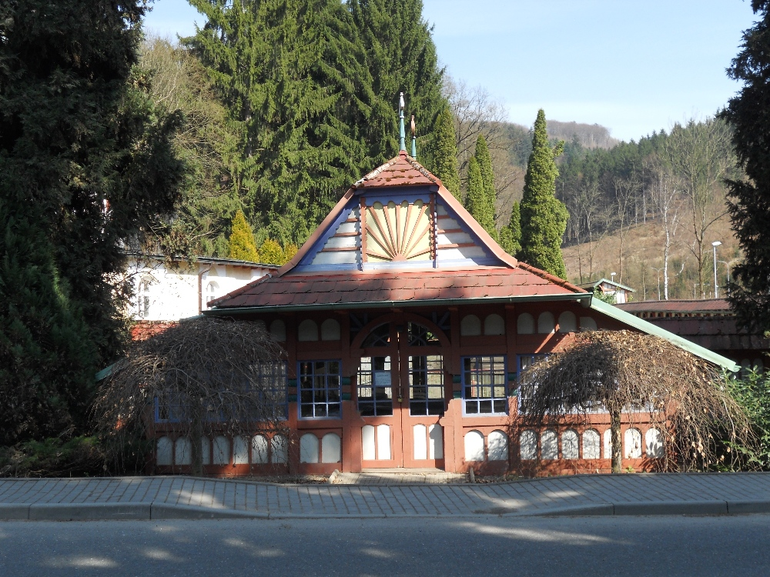
(Archiv autorky)
Obrázek č. 3: Vila Jestřabí
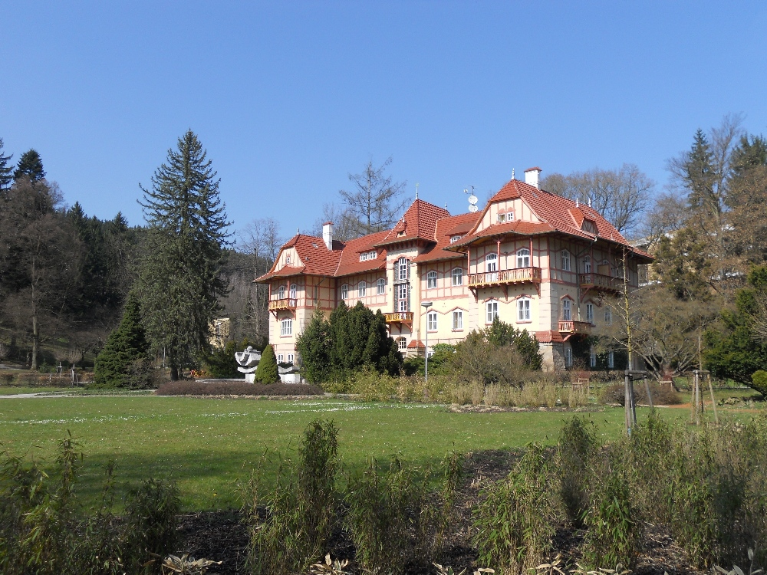
(Archiv autorky)
Obrázek č. 4: Dům Bedřicha Smetany
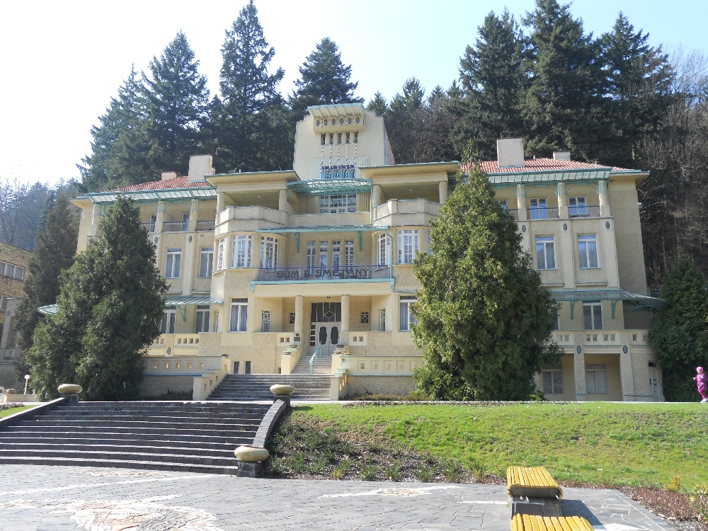
(Archiv autorky)
Obrázek č. 5: Jurkovičův Dům
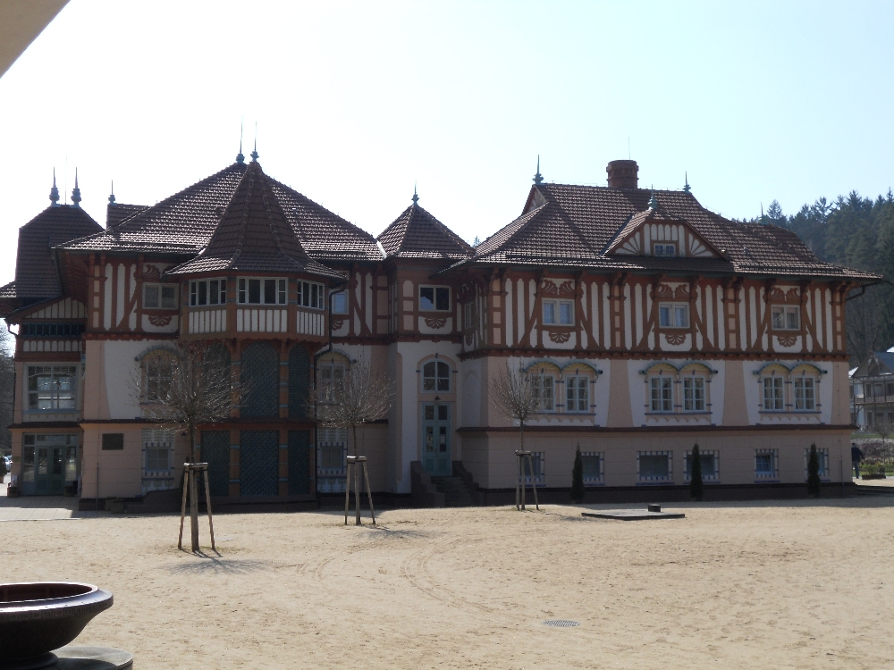
(Archiv autorky)
Obrázek č. 6: Inhalatorium
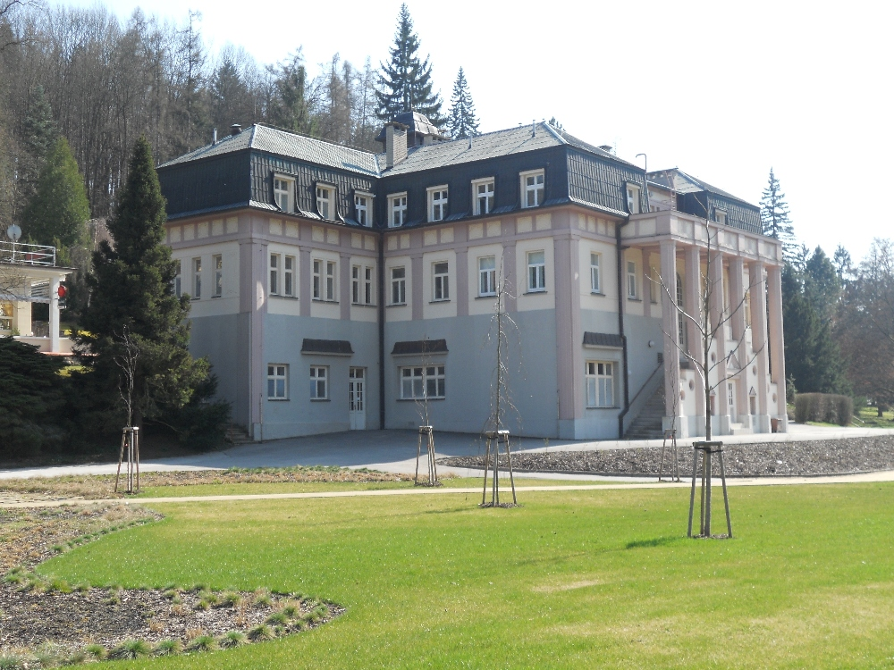
(Archiv autorky)
Obrázek č. 7: Hotel Alexandria**** Spa and Wellness
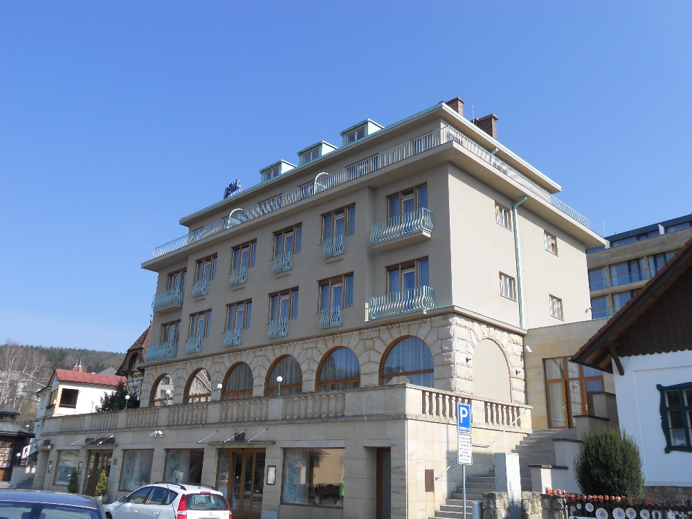
(Archiv autorky)

